БИБЛИОТЕКА
МБОУ-СОШ № 24 г. Екатеринбурга



О библиотеке
Календарь памятных литературных дат на 2016 год
Книги-юбиляры 2016 года
Электронные библиотеки
Творчество наших читателей
Списки литературы для внеклассного чтения
Режим работы библиотеки
Правила пользования школьной библиотекой

О библиотеке

Библиотека в нашей школе была создана с начала построения здания.
Общий фонд книг составляет более 7 500 книжных экземпляров художественной литературы.

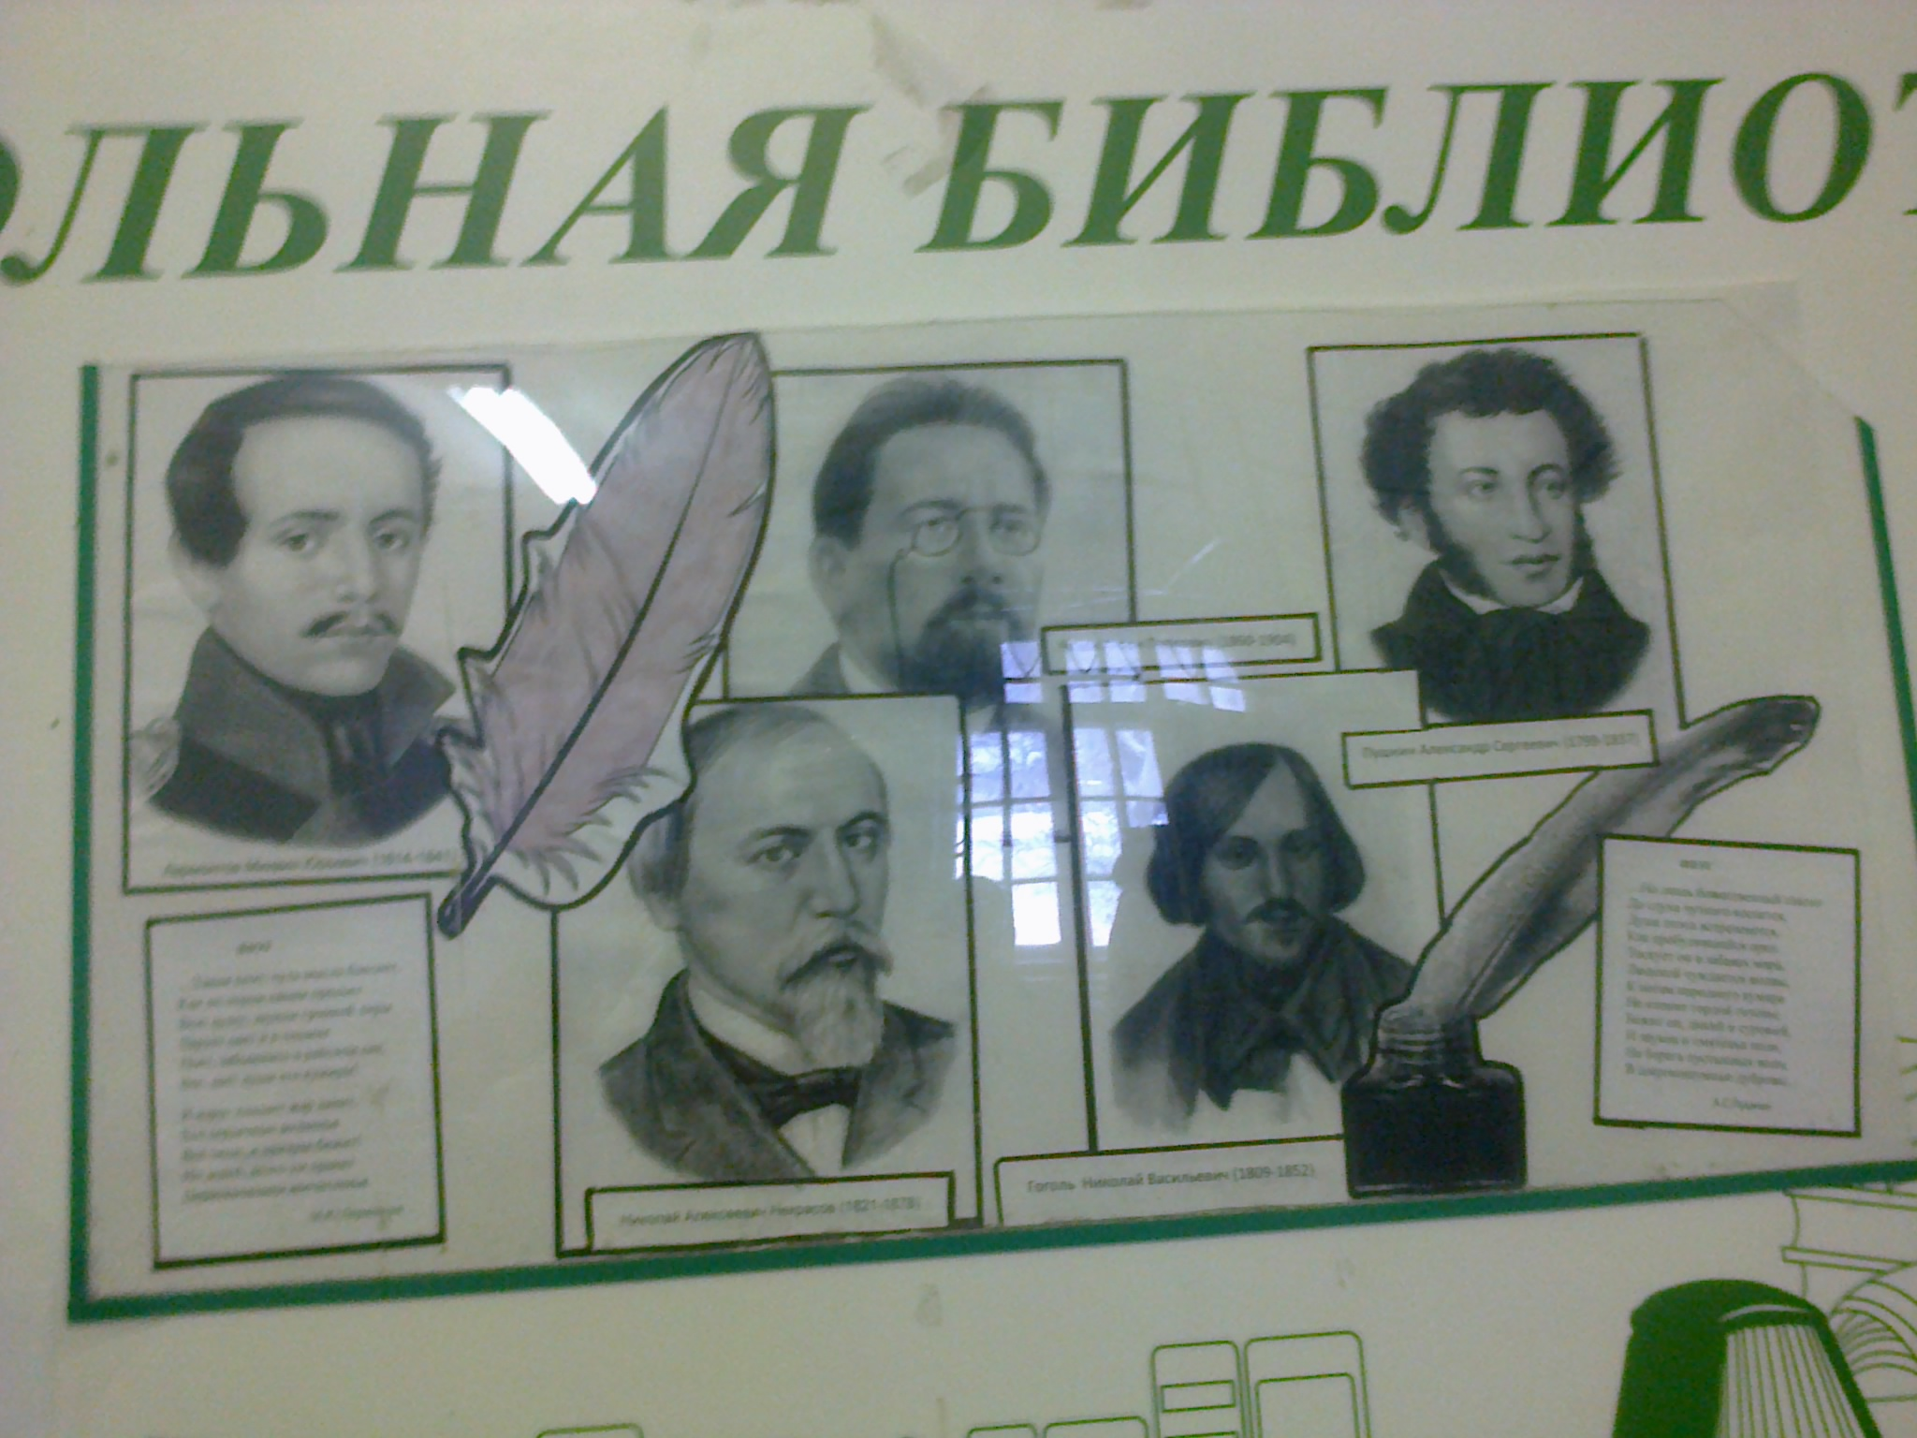

Календарь памятных литературных дат на 2016 год:

Я Н В А Р Ь
1 января — День былинного богатыря Ильи Муромца
3 января — 80 лет со дня рождения русского поэта Николая Михайловича Рубцова (1936—1971)
6 января — 120 лет со дня рождения русского писателя Ефима Николаевича Пермитина (1896—1971)
8 января — День детского кино
8 января — 70 лет со дня рождения русского писателя, переводчика Михаила Давидовича Яснова (1946)
11 января — День заповедников и национальных парков
12 января — 140 лет со дня рождения американского писателя Джека Лондона
(1876—1918)
13 января — День российской журналистики
13 января — 85 лет со дня рождения русского писателя Аркадия Александровича Вайнера (1931—2005)
14 января — 105 лет со дня рождения русского писателя Анатолия Наумовича Рыбакова (1911—1999)
15 января — 125 лет со дня рождения русского поэта Осипа Эмильевича Мандельштама (1891—1938)
24 января — 240 лет со дня рождения немецкого писателя Эрнста Теодора Амадея Гофмана (1776—1822)
27 января — 190 лет со дня рождения русского писателя-сатирика Михаила Евграфовича Салтыкова-Щедрина (1826—1889)
27 января — 125 лет со дня рождения русского писателя, поэта Ильи Григорьевича Эренбурга (1891—1967)
29 января — 150 лет со дня рождения французского прозаика, драматургаРомена Роллана (1866—1944)

Ф Е В Р А Л Ь
5 февраля — 180 лет со дня рождения русского критика, публициста Николая Александровича Добролюбова (1836—1861)
9 февраля — 575 лет со дня рождения узбекского поэта Низамаддина Мир Алишера Навои (1441—1501)
10 февраля — 135 лет со дня рождения русского писателя Бориса Константиновича Зайцева (1881—1972)
13 февраля — 135 лет со дня рождения английской детской писательницы, первого лауреата Международной литературной премии им. Х. К. АндерсенаЭлинор Фарджон (1881—1965)
15 февраля — 110 лет со дня рождения татарского поэта Мусы Джалиля (1906—1944)
16 февраля — 185 лет со дня рождения русского писателя Николая Семеновича Лескова (1831—1895)
17 февраля — 110 лет со дня рождения русского детского поэта Агнии Львовны Барто (1906—1971)
17 февраля — 160 лет со дня рождения французского писателя Жозефа Рони(старшего) (1856—1940)
22 февраля — 195 лет со дня рождения русского писателя Алексея Михайловича Жемчужникова (1821—1905)
24 февраля — 230 лет со дня рождения немецкого писателя, филологаВильгельма Гримма (1786—1859)
24 февраля — 85 лет со дня рождения израильского писателя, лауреата Международной премии им. Х. К. Андерсена (1996) Ури Орлева (1931)
25 февраля — 145 лет со дня рождения украинской писательницы Леси Украинки (1871—1913)
25 февраля — 105 лет со дня рождения русской писательницы Агнии Александровны Кузнецовой (1911—1996)
28 февраля — 150 лет со дня рождения русского поэта-символиста Вячеслава Ивановича Иванова (1866—1949)
М А Р Т
3 марта — Всемирный день писателя
4 марта — 110 лет со дня рождения американского писателя, лауреата Международной премии им. Х. К. Андерсена Мейндерта Де Йонга (1906—1991)
5 марта — 110 лет со дня рождения русского писателя Николая Владимировича Богданова (1906—1989)
12 марта — 80 лет со дня рождения американской писательницы, лауреата Международной премии им. Х. К. Андерсена (1992) Вирджинии Хэмильтон(1936—2002)
21 марта — Всемирный день поэзии
21 марта — Всемирный день Земли
22 марта — Всемирный день водных ресурсов
25 марта — 105 лет со дня рождения русского писателя Алексея Ивановича Мусатова (1911—1976)
27 марта — 135 лет со дня рождения русского писателя Аркадия Тимофеевича Аверченко (1881—1925)
27 марта — 145 лет со дня рождения немецкого писателя, общественного деятеля Генриха Манна (1871—1950)
А П Р Е Л Ь
2 апреля — Международный день детской книги
7 апреля — 195 лет со дня рождения французского поэта Шарля Пьера Бодлера
(1821—1867)
12 апреля — 85 лет со дня рождения русского детского писателя Виталия Титовича Коржикова (1931—2007)
12 апреля — Всемирный день авиации и космонавтики. 55 лет со дня первого полета человека в космос (1961) (отмечается ЮНЕСКО)
13 апреля — 110 лет со дня рождения ирландского писателя, лауреата Нобелевской премии Сэмюэля Беккета (1906—1989)
15 апреля — 130 лет со дня рождения русского поэта Николая Степановича Гумилева (1886—1921)
15 апреля — 90 лет со дня рождения русской поэтессы Эммы Эфраимовны Мошковской (1926—1981)
18 апреля — 115 лет со дня рождения венгерского писателя Ласло Немета(1901—1975)
23 апреля — Всемирный день книги и авторского права
24 апреля — 225 лет со дня рождения русского писателя, историка Николая Александровича Бестужева (1791—1855)
28 апреля — 105 лет со дня рождения русского писателя Георгия Макеевича Маркова (1911—1991)
28 апреля — 80 лет со дня рождения русского поэта, прозаика Виктора Александровича Сосноры (1936)
30 апреля — 80 лет со дня рождения русского писателя Виктора Ивановича Лихоносова (1936)
М А Й
2 мая — 160 лет со дня рождения русского писателя, философа Василия Васильевича Розанова (1856—1919)
2 мая — 105 лет со дня рождения таджикского поэта Мирзо Турсун-Заде (1911—1977)
5 мая — 170 лет со дня рождения польского писателя, лауреата Нобелевской премии по литературе Генрика Сенкевича (1846—1916)
7 мая — 155 лет со дня рождения индийского писателя Рабиндраната Тагора (Тхакур) (1861—1941)
11 мая — 110 лет со дня рождения русской писательницы Веры Казимировны Кетлинской (1906—1976)
15 мая — 160 лет со дня рождения американского детского писателяЛаймена Фрэнка Баума (1856—1919)
15 мая — 125 лет со дня рождения русского писателя Михаила Афанасьевича Булгакова (1891—1940)
18 мая — Международный день музеев
20 мая — 105 лет со дня рождения нидерландской писательницы, поэта, лауреата Международной премии Х. К. Андерсена (1988) Анны Шмидт (1911-1995)
23 мая — 100 лет со дня рождения русской писательницы Сусанны Михайловны Георгиевской (1916—1974)
24 мая — День славянской письменности и культуры
27 мая — Общероссийский день библиотек
28 мая — 130 лет со дня рождения русского поэта Владислава ФелициановичаХодасевича (1886—1939)
29 мая — 60 лет со дня рождения российского писателя Григория Шалвовича Чхартишвили — Бориса Акунина (1956)
31 мая — 90 лет со дня рождения немецкого писателя, лауреата Международной премии им. Х. К. Андерсена Джеймса Крюса (1926—1997)
И Ю Н Ь
1 июня — Международный день защиты детей
2 июня — 140 лет со дня рождения русского писателя Константина Андреевича Тренева (1876—1945)
4 июня — Международный день детей — жертв агрессии
4 июня — 195 лет со дня рождения русского поэта Аполлона Николаевича Майкова (1821—1897)
5 июня — Всемирный день окружающей среды
6 июня — Пушкинский день России
11 июня — 205 лет со дня рождения русского критика ВиссарионаГригорьевича Белинского (1811—1878)
12 июня — День России
14 июня — 125 лет со дня рождения русского детского писателя Александра Мелентьевича Волкова (1891—1977)
14 июня — 205 лет со дня рождения американской писательницы Гарриэт Бичер-Стоу (1811—1896)
17 июня — 105 лет со дня рождения русского писателя Виктора Платоновича Некрасова (1911—1987)
20 июня — 95 лет со дня рождения русского детского писателя Анатолия Марковича Маркуши (1921—2005)
21 июня — 200 лет со дня рождения английской писательницы Шарлотты Бронте (1816—1855)
22 июня — День памяти и скорби, 75 лет со дня начала Великой Отечественной войны и обороны Брестской крепости (1941)
22 июня — 160 лет со дня рождения английского писателя Генри Райдера Хаггарда (1856—1925)
23 июня — Международный олимпийский день
26 июня — Международный день борьбы с наркоманией
30 июня — 105 лет со дня рождения польского писателя Чеслава Милоша (1911—2004)
И Ю Л Ь
3 июля — 90 лет со дня рождения русского писателя Владимира ОсиповичаБогомолова (1926—2004)
8 июля — Всероссийский день семьи, любви и верности
17 июля — 125 лет со дня рождения русского писателя Бориса Андреевича Лавренева (1891—1959)
17 июля — 75 лет со дня рождения русского детского писателя Сергея Анатольевича Иванова (1941)
18 июля — 205 лет со дня рождения английского писателя Уильяма Мейкписа Теккерея (1811—1863)
22 июля — 90 лет со дня рождения русского прозаика, поэта Сергея Александровича Баруздина (1926—1991)
26 июля — 160 лет со дня рождения английского драматурга, писателяДжорджа Бернарда Шоу (1856—1950)
А В Г У С Т
7 августа — 100 лет со дня рождения русского писателя Виталия Григорьевича Мелентьева (1916—1984)
9 августа — 110 лет со дня рождения английской писательницы Памелы Линдон Трэверс (1906—1996)
14 августа — 150 лет со дня рождения русского писателя Дмитрия Сергеевича Мережковского (1866—1941)
15 августа — 245 лет со дня рождения английского писателя Вальтера Скотта
(1771—1832)
20 августа — 110 лет со дня рождения русского писателя Георгия Георгиевича Белых (1906—1938)
21 августа — 145 лет со дня рождения русского писателя Леонида Николаевича Андреева (1871—1919)
22 августа — 110 лет со дня рождения русского писателя Леонида Пантелеева (Алексея Ивановича Еремеева) (1906—1987)
22 августа — 100 лет со дня рождения русского писателя Анатолия Вениаминовича Калинина (1916—2008)
27 августа — 145 лет со дня рождения американского писателя Теодора Драйзера (1871—1945)
31 августа — 205 лет со дня рождения французского писателя Теофиля Готье
(1811—1872)
С Е Н Т Я Б Р Ь
1 сентября — 160 лет со дня рождения русского поэта Иннокентия Федоровича Анненского (1856—1909)
2 сентября — 110 лет со дня рождения русского писателя-фантастаАлександра Петровича Казанцева (1906—2002)
3 сентября — 75 лет со дня рождения русского писателя Сергея Донатовича Довлатова (1941—1990)
7 сентября — 75 лет со дня рождения русского писателя Владимира Николаевича Крупина (1941)
8 сентября — Международный день распространения грамотности
8 сентября — 185 лет со дня рождения немецкого писателя Вильгельма Раабе
(1831—1910)
12 сентября — 95 лет со дня рождения польского писателя-фантастаСтанислава Лема (1921)
12 сентября — 110 лет со дня рождения русского писателя Сергея Николаевича Маркова (1906—1979)
14 сентября — 80 лет со дня рождения русского поэта Александра Семеновича Кушнера (1936)
15 сентября — 125 лет со дня рождения английской писательницы Агаты (Клариссы) Кристи (Миллер) (1891—1976)
19 сентября — 105 лет со дня рождения русского поэта Семена Израилевича Липкина (1911—2003)
21 сентября — 150 лет со дня рождения английского писателя-фантастаГерберта Уэллса (1866—1946)
22 сентября — 125 лет со дня рождения русского писателя Рувима Исаевича Фраермана (1891—1972)
23 сентября — 80 лет со дня рождения русского писателя, драматургаЭдварда Станиславовича Радзинского (1936)
24 сентября — 120 лет со дня рождения американского писателя Френсиса Скотта Фицджеральда (1896—1940)
28 сентября — 110 лет со дня рождения русского драматурга Александра Петровича Штейна (1906—1993)
30 сентября — 110 лет со дня рождения русской писательницы Любови Федоровны Воронковой (1906—1976)
О К Т Я Б Р Ь
1 октября — 225 лет со дня рождения русского писателя Сергея Тимофеевича Аксакова (1791—1859)
6 октября — 85 лет со дня рождения русского поэта, прозаика, драматургаРомана Сефа (1931—2009)
8 октября — 85 лет со дня рождения русского писателя Юлиана Семеновича Семенова (1931—1993)
13 октября — 80 лет со дня рождения австрийской детской писательницы, лауреата Международной премии им. Х. К. Андерсена, лауреата Международной премии памяти Астрид Линдгрен Кристине Нестлинг (1936)
17 октября — 85 лет со дня рождения русского писателя Анатолия Игнатьевича Приставкина (1931—2008)
21 октября — 120 лет со дня рождения русского писателя, драматурга Евгения Львовича Шварца (1896—1958)
30 октября — День памяти жертв политических репрессий
Н О Я Б Р Ь
4 ноября — 65 лет со дня учреждения Организации Объединенных Наций по вопросам образования, науки и культуры — ЮНЕСКО (1945)
7 ноября — 130 лет со дня рождения русского писателя Марка Александровича Алданова (1886—1957)
7 ноября — 125 лет со дня рождения русского писателя Дмитрия Андреевича Фурманова (1891—1926)
7 ноября — 95 лет со дня рождения русского писателя Андрея Дмитриевича Жарикова (1921)
11 ноября — 195 лет со дня рождения русского писателя Федора Михайловича Достоевского (1821—1881)
11 ноября — 115 лет со дня рождения русского писателя, художника-иллюстратора Евгения Ивановича Чарушина (1901—1965)
18 ноября — 70 лет со дня рождения русского писателя Вячеслава Александровича Пьецуха (1946)
19 ноября — 305 лет со дня рождения русского поэта, ученого Михаила Васильевича Ломоносова (1711—1765)
20 ноября — 100 лет со дня рождения русского поэта Михаила Александровича Дудина (1916—1994)
22 ноября — 215 лет со дня рождения русского философа, лексикографа, этнографа Владимира Ивановича Даля (1801—1872)
24 ноября — 190 лет со дня рождения итальянского писателя Карло Коллоди
(1826—1890)
28 ноября — 135 лет со дня рождения австрийского писателя Стефана Цвейга
(1881—1942)
28 ноября — 110 лет со дня рождения русского выдающегося общественного деятеля, философа Дмитрия Сергеевича Лихачева (1906—1999)
Д Е К А Б Р Ь
5 декабря — 115 лет со дня рождения американского кинорежиссёра, художника Уолта Диснея (Дисни, 1901—1966)
9 декабря — 105 лет со дня рождения русского детского писателя Николая Владимировича Томана (1911—1974)
10 декабря — 195 лет со дня рождения русского поэта Николая Алексеевича Некрасова (1821—1877)
11 декабря — 160 лет со дня рождения русского философа, публицистаГеоргия Валентиновича Плеханова (1856—1918)
12 декабря — 195 лет со дня рождения французского писателя Гюстава Флобера (1821—1880)
12 декабря — 250 лет со дня рождения русского писателя, историка Николая Михайловича Карамзина (1766—1826)
14 декабря — 100 лет со дня рождения русского детского писателя Виктора Ивановича Баныкина (1916—1986)
24 декабря — 115 лет со дня рождения русского писателя Александра Александровича Фадеева (1901—1956)
25 декабря — 75 лет со дня рождения русского писателя Руслана Тимофеевича Киреева (1941)

КНИГИ-ЮБИЛЯРЫ 2016 ГОДА:

695 лет (1321)
А. Данте «Божественная комедия»

290 лет (1726)
Дж. Свифт «Путешествия Гулливера»

235 лет (1781)
Д. И. Фонвизин «Недоросль»

225 лет (1791)
Р. Э. Распэ «Приключения барона Мюнхгаузена»

200 лет (1816)
Э. Т. Гофман «Щелкунчик»

195 лет (1821)
А. С. Пушкин «Кавказский пленник»

190 лет (1826)
В. Гауф «Сборник сказок за 1826 год»
Братья Гримм «Сказки» (первый русский перевод)
Дж. Купер «Последний из могикан»

185 лет (1831)
Н. В. Гоголь «Вечера на хуторе близ Диканьки»
А. С. Грибоедов «Горе от ума»
В. Гюго «Собор Парижской Богоматери»
А. С. Пушкин «Сказка о попе и работнике его Балде», «Сказка о царе Салтане, о сыне его славном и могучем богатыре князе Гвидоне Салтановиче и о прекрасной царевне Лебеди»
Стендаль «Красное и черное»
О. де Бальзак «Шагреневая кожа»

180 лет (1836)
Ч. Диккенс «Посмертные записки Пиквикского клуба»
А. С. Пушкин «Капитанская дочка»

175 лет (1841)
Дж. Купер «Зверобой, или Первая тропа войны»

170 лет (1846)
А. Дюма «Граф Монте-Кристо»
Э. Лир «Книга нелепиц»

165 лет (1851)
Г. Мелвилл «Моби Дик, или Белый Кит»
160 лет (1856)
С. Т. Аксаков «Семейные хроники»
Ч. Диккенс «Крошка Доррит»

155 лет (1861)
Ф. М. Достоевский «Униженные и оскорбленные»
Н. А. Некрасов «Крестьянские дети»

150 лет (1866)
Ф. М. Достоевский «Преступление и наказание»
Т. Майн Рид «Всадник без головы»

145 лет (1871)
Л. Кэрролл «Алиса в Зазеркалье»

140 лет (1876)
Н. А. Некрасов «Кому на Руси жить хорошо»
М. Твен «Приключения Тома Сойера»

135 лет (1881)
К. Коллоди «История Пиноккио»
Н. С. Лесков «Сказ о тульском косом Левше и о стальной блохе»

130 лет (1886)
М. Е. Салтыков-Щедрин «Сказки»

125 лет (1891)
А. Конан-Дойль «Приключения Шерлока Холмса»

120 лет (1896)
Ф. Э. Бернетт «Маленький лорд Фаунтлерой»

115 лет (1901)
А. Конан Дойл «Собака Баскервилей»

90 лет (1926)
А. С. Грин «Бегущая по волнам»
А. Милн «Винни-Пух»
В. А. Обручев «Земля Санникова»
К. И. Чуковский «Федорино горе», «Чудо-дерево», «Путаница», «Телефон»
М. А. Шолохов «Донские рассказы»

85 лет (1931)
И. Ильф и Е. Петров «Золотой теленок»

80 лет (1936)
В. П. Беляев «Старая крепость»
В. П. Катаев «Белеет парус одинокий»
С. В. Михалков «Дядя Степа»
А. Н. Толстой «Золотой ключик, или Приключения Буратино»
К. Чапек «Война с саламандрами»

75 лет (1941)
А. П. Гайдар «Тимур и его команда», «Клятва Тимура»
Л. Пантелеев «Честное слово»

70 лет (1946)
Н. М. Верзилин «По следам Робинзона»
Е. Ильина «Четвертая высота»
А. Линдгрен «Знаменитый сыщик Кале Блюмквист»

65 лет (1951)
Н. Н. Носов «Витя Малеев в школе и дома»
Дж. Родари «Приключения Чиполлино»
Д. Сэлинджер «Над пропастью во ржи»

60 лет (1956)
Я. Л. Аким «Неумейка»
Дж. Даррелл «Моя семья и другие звери»
А. Рыбаков «Бронзовая птица»

55 лет (1961)
В. Ю. Драгунский «Он живой и светится»
Н. Н. Носов «Приключения Толи Клюквина»

50 лет (1966)
С. С. Вангели «Приключения Гугуцэ»
Б. В. Заходер «Товарищам детям»
О. Пройслер «Маленькая Баба Яга», «Маленький Водяной», «Маленькое Привидение»
Н. И. Сладков «Подводная газета»

45 лет (1971)
Н. Н. Носов Трилогия о Незнайке
О. Пройслер «Крабат. Легенды старой мельницы»
Г. Н. Троепольский «Белый Бим Черное ухо»

40 лет (1976)
А. Г. Алексин «Безумная Евдокия»
В. Г. Распутин «Прощание с Матерой»

35 лет (1981)
А. Линдгрен «Рони, дочь разбойника»

Электронные библиотеки
Bookz.ru В электронной библиотеке Вы можете бесплатно скачать книги, справочники, журналы и словари в электронном виде. Для удобства навигации кроме алфавитного каталога авторов доступен также и алфавитный каталог произведений, т.е. можно искать книги по алфавитным спискам. Кроме того, из новых средств упрощающих навигацию по библиотеке Вам доступны разнообразные рейтинги (самые скачиваемые, самые популярные поисковые запросы и др.).
NeHudLit.Ru - НЕХУДОЖЕСТВЕННАЯ БИБЛИОТЕКА.
Readr.ru — электронная библиотека, созданная группой авторов из нескольких стран для удобного ознакомления с новинками и классикой литературы.
Анна Ахматова. Все стихотворения на одной странице. http://www.litera.ru/stixiya/authors/axmatova.html
Библиотека «ImWerden» — электронная библиотека. Основные форматы: PDF, MP3 и AVI. Библиотека содержит самое большое в Рунете собрание авторских чтений своих произведений в аудио- и видеоформатах. На сайте Библиотеки «ImWerden» в формате MP3 можно найти записи авторских чтений своих произведений Сергея Есенина, Александра Блока, Владимира Маяковского, Анны Ахматовой, Бориса Пастернака, Арсения Тарковского, Давида Самойлова, Аркадия Штейнберга др. В разделе «ХХI век» публикуются тексты, присланные авторами для издания и отобранные редактором. www.ImWerden.de Библиотека Максима Мошкова. http://www.lib.ru
Библиотекарь.Ру (Библиотекарь Точка Ру) - электронная библиотека нехудожественной литературы по русской и мировой истории, искусству, культуре... http://www.bibliotekar.ru/
Большая Научная Библиотека (БНБ) DJVU книг. Основная цель научно-информационного портала при Большой Научной Библиотеке DJVU это пропагандировать науку и сделать все возможное для для развития русскоязычной науки. http://www.sci-lib.com/
Военная литература: первоисточники, письма и дневники, мемуары, биографии, военная история, исследования, статьи, проза войны, поэзия войны,техника и вооружение, уставы и законы. www.militera.lib.ru
Всемирная цифровая библиотека (World Digital Library). Здесь любой желающий, имеющий доступ к Интернету, может ознакомиться с электронными копиями материалов по истории и культуре различных народов: копиями рукописей, редких книг, карт, нот, фотографий, фильмов и других материалов из фондов национальных библиотек и архивов ряда стран. www.wdl.org/ru Информация, книги о скорочтении и тренировке памяти. www.yugzone.ru
«КнигаФонд» – инструмент образовательной системы стандартов нового поколения, обеспечивающий широкий легальный доступ к необходимой для образовательного процесса литературе с использованием инновационных технологий. Доступ предоставляется на основании прямых договоров с правообладателями. Плановый объем каталога составит более 150 000 произведений. Лекции, монографии, учебники и учебные пособия, сборники статей, учебные модули, комментарии специалистов, первоисточники, методический материал – широкий спектр учебной и научной литературы систематизирован по различным областям знаний. http://www.knigafund.ru/
Fictionbook. Ресурс представляет книги следующих жанров: фантастика, фэнтези, проза, любовные романы, детективы, остросюжетные произведения, приключения, наука и образование, старинная литература, справочная литература, деловая литература и пр. www.fictionbook.ru
Коллекция электронных словарей и энциклопедий. http://www.mirslovarei.com/
Литературный журнал. http://www.izorin.ru/
Литературный сайт «Фолиант». www.tlt.poetree.ru
ЛитРес: один клик до самого интересного! Данный ресурс занимается продажами электронных книг, аудио книг, фильмов, мультимедиа, игр, софта. Он-лайн чтение, бесплатное скачивание и форумы – в наших библиотеках FictionBook.lib, Альдебаран, Litportal, Bookz.ru и Фэнзин. Здесь вы найдете книги на любой вкус, как русских, так и зарубежных авторов, а так же рецензии новых книг, вышедших в последнее время, обзоры творчества различных авторов и много другое. http://www.litres.ru/
Николай Гумилев. Электронное собрание сочинений. Данный сайт не является чьей-либо собственностью — это сайт Николая Гумилёва. http://gumilev.ru/
Президентская библиотека Ельцина http://prlib.ru/Pages/Default.aspx
Русская виртуальная библиотека. http://www.rvb.ru/
Русский литературный клуб – творческий союз авторов современной поэзии и прозы, публикующих свои произведения в сети интернет на литературных порталах: Стихи.ру http://www.stihi.ru/
Проза.ру http://www.proza.ru/
Словари XXI века – новый лексикографический портал, объединяющий всех, кто ценит чистоту и правильность русской речи. Совместный проект издательской компании «АСТ-ПРЕСС» и Института русского языка им. В.В. Виноградова РАН. www.slovari21.ru
Cовременная поэзия. http://www.stihi.ru/
«Университетская библиотека онлайн» — это электронная библиотечная система, специализирующаяся на учебных материалах, в том числе электронных учебниках для вузов. Основу электронной библиотечной системы«Университетская библиотека онлайн» составляет база данных электронных книг для вузов преимущественно по гуманитарным дисциплинам. http://www.biblioclub.ru/
Университетская электронная библиотека. Учебная, научная, художественная, справочная литература по рабочим программам университетских учебных дисциплин. http://www.infoliolib.info/
ФЭБ: Фундаментальная электронная библиотека «Русская литература и фольклор». www.feb-web.ru
Электронная библиотека АЛЬДЕБАРАН. www.aldebaran.ru
Электронная Библиотека Диссертаций. Российская государственная библиотека (РГБ) является уникальным хранилищем подлинников диссертаций, защищенных в стране с 1944 года по всем специальностям, кроме медицины и фармации. Всероссийский (до 1991 г. Всесоюзный) фонд диссертационных работ был создан в 1944 году в соответствии с приказом Всесоюзного комитета по делам Высшей школы при СНК СССР. Сейчас в фонде Отдела диссертаций (г. Химки) хранятся свыше 900000 томов диссертаций. Ежегодно в РГБ поступает около 30000 диссертаций (20000 кандидатских и 10000 докторских). http://www.diss.rsl.ru/
Электронный дневник учащегося (ЭДУ) компании «КОРУС Консалтинг» - это социально-педагогическая информационная система для образовательных учреждений, объединяющая всех участников образовательного процесса в единое информационное пространство. www.schoolconnect.ru
Электронная школьная библиотека. Коллективный проект для школьных библиотек и библиотекарей, созданный на основе вики-сервиса PbWorks. Содержит ссылки на цифровые ресурсы, которые можно будет использовать как для учебы, так и для удовольствия, а также советы, которые помогут школьникам провести информационное исследование, подготовиться к урокам, оценить веб-ресурсы. (г. Псков, ПОИПКРО) http://yourlibrary.pbworks.com/

Творчество наших читателей

27 января 2014 года исполнилось 135 лет Павлу Петровичу Бажову. И мы с ребятами сделали выставку поделок. Среди которых, кстати, были выявлены победители.

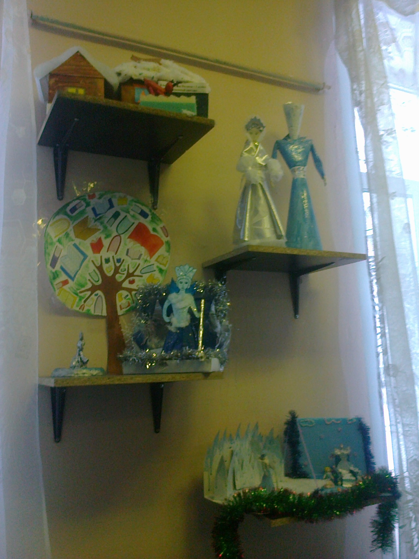

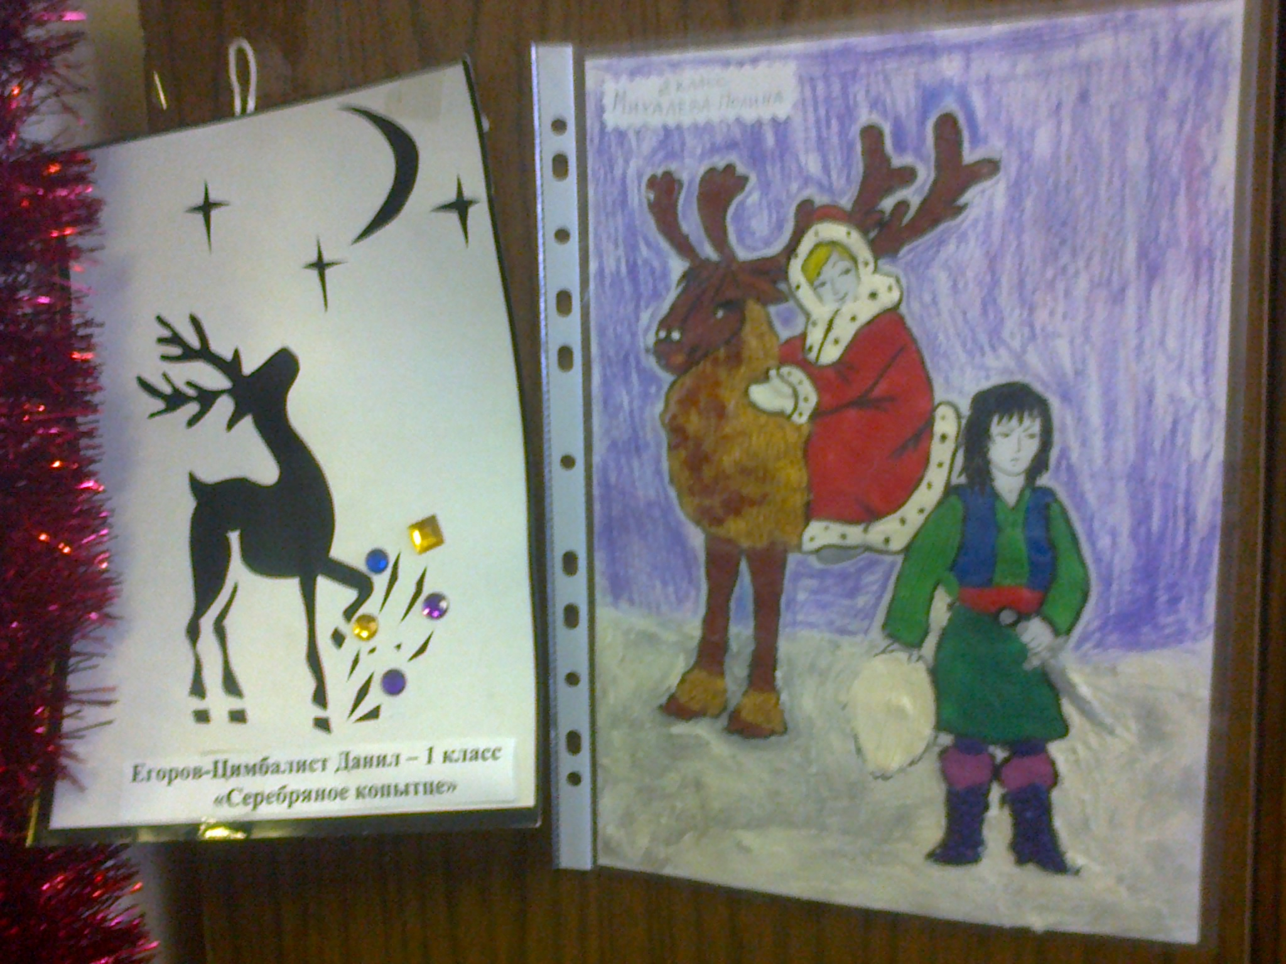

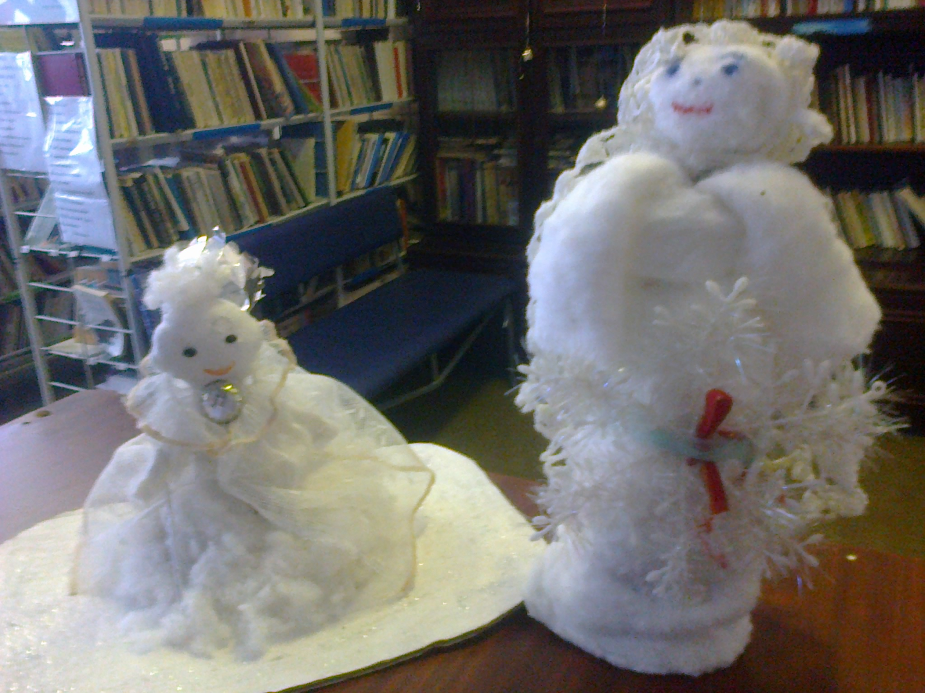
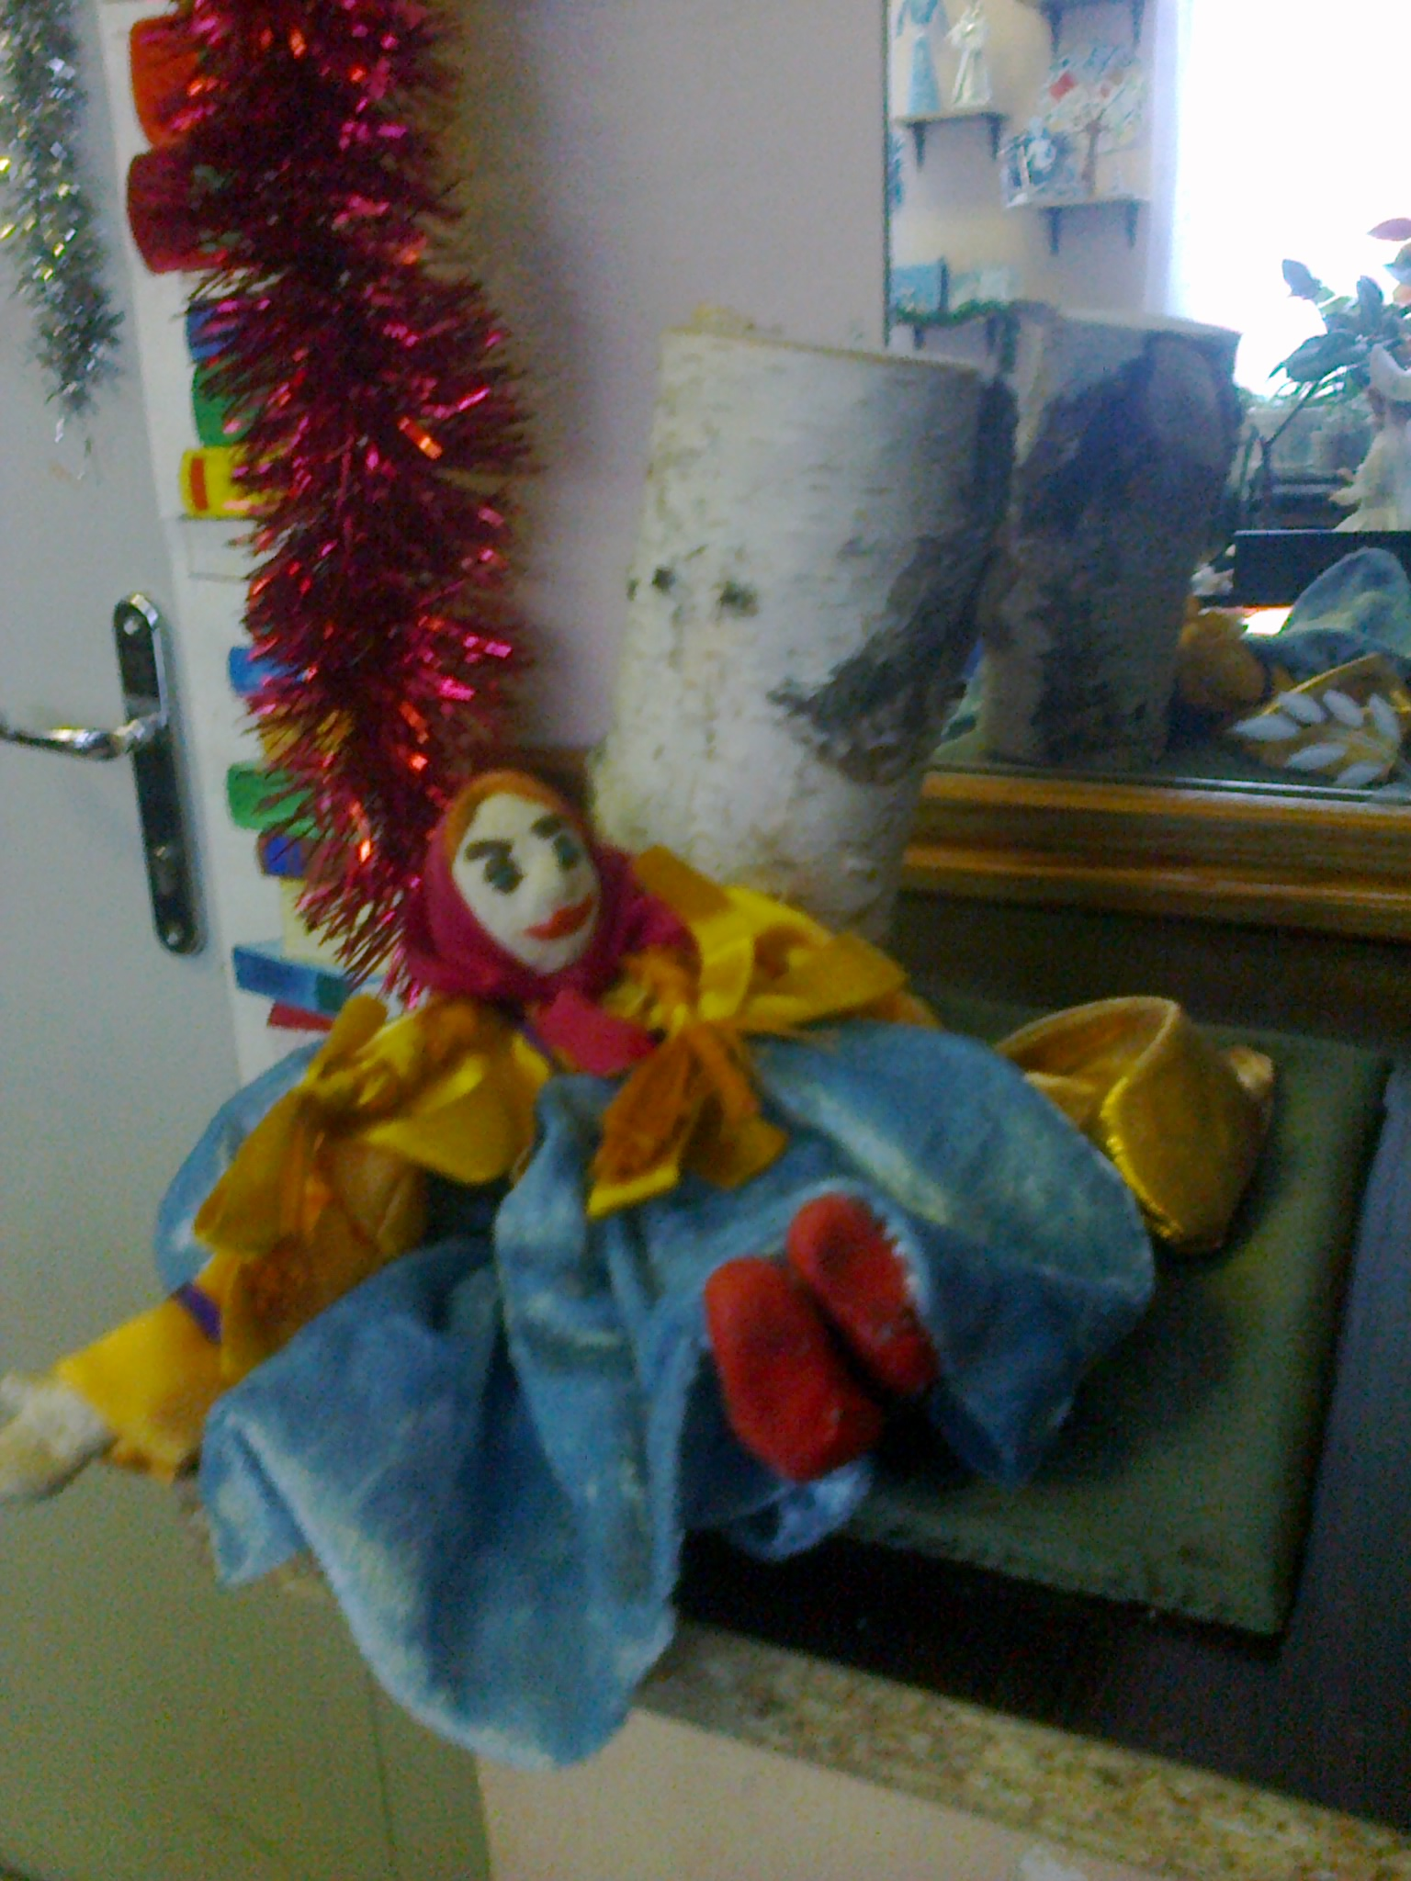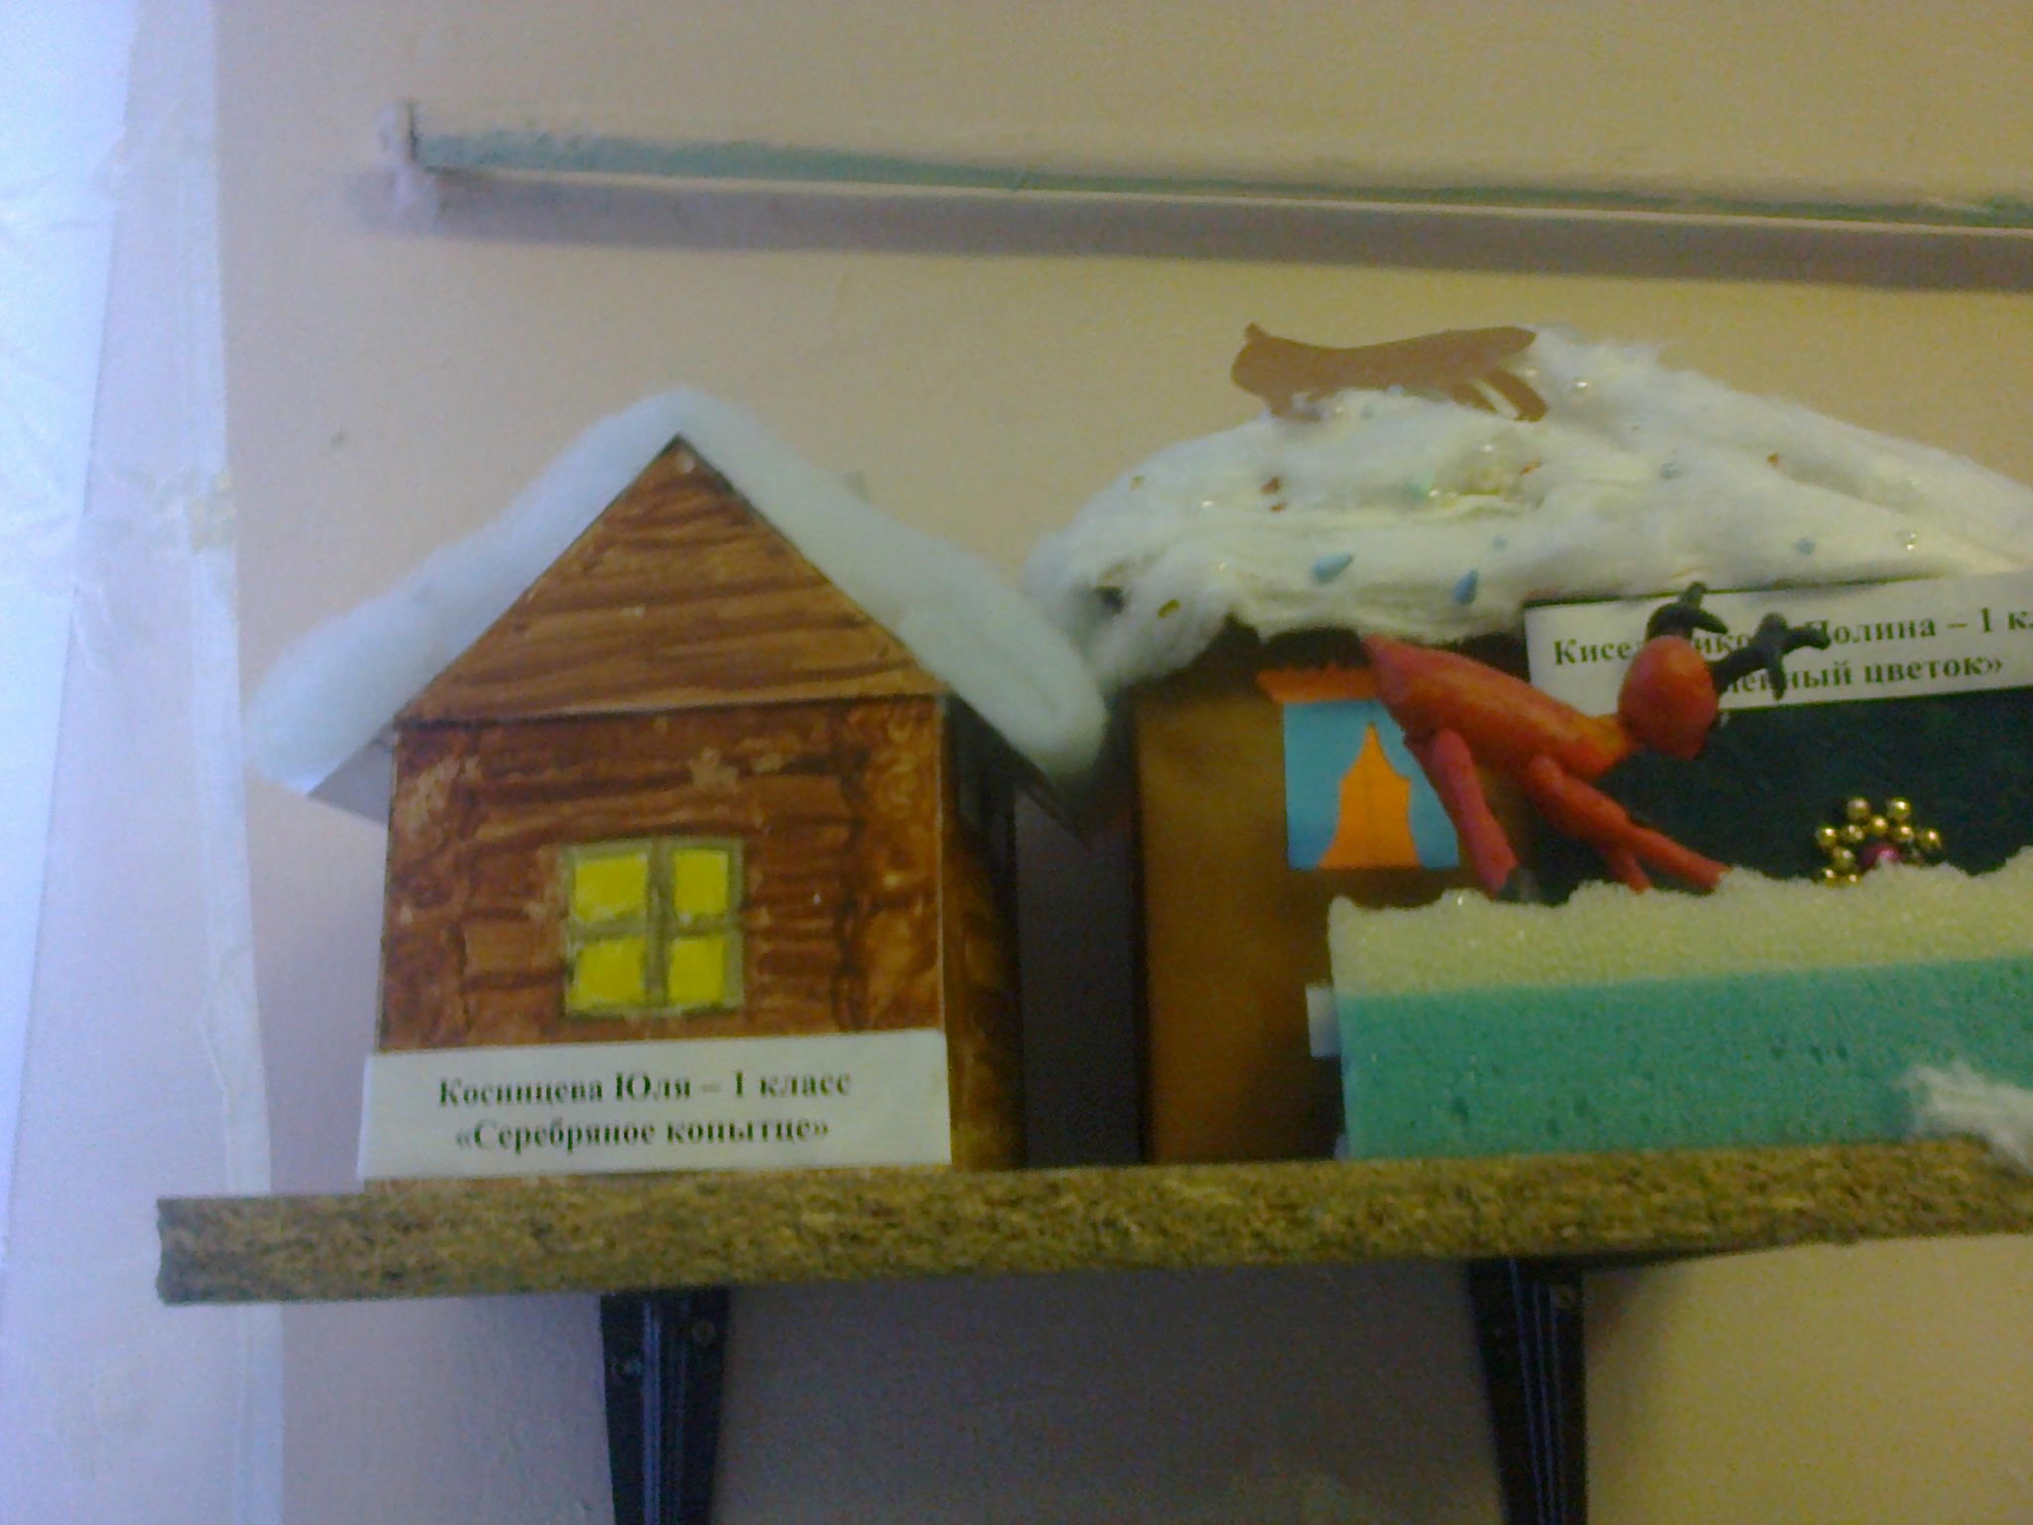

Проанализировав читательские формуляры, мы выбрали «Лучших читателей библиотеки МБОУ-СОШ № 24».

Участвовали ученики 2-7 классов. Победители были приглашены в школьную библиотеку, где друг с другом поделились впечатлениями о своей любимой книге за чашечкой чая.

Нашим победителям желаем больше новых книг и незабываемых приключений:

2 кл. – Никитина Елизавета
3 кл. – Ивашова Вероника, Тлимахов Руслан
4 кл. – Шаркова Анастасия, Мальцева Влада
5А кл. – Егоров-Цимболист Максим, Восканян Жора
5Б кл. - Трахачев Даниил, Байкина Евгения
6 кл. – Печерских Дарья, Жернова Анна
7 кл. –Каримова Арзу, Шестакова Лера

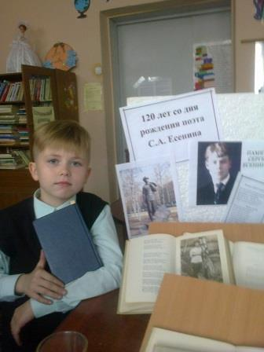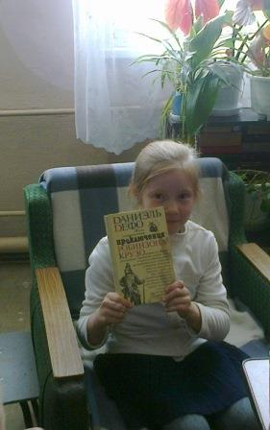

К 120-летию поэта С.А.Есенина в школьной библиотеке была организована выставка, посетить которую могли все желающие.

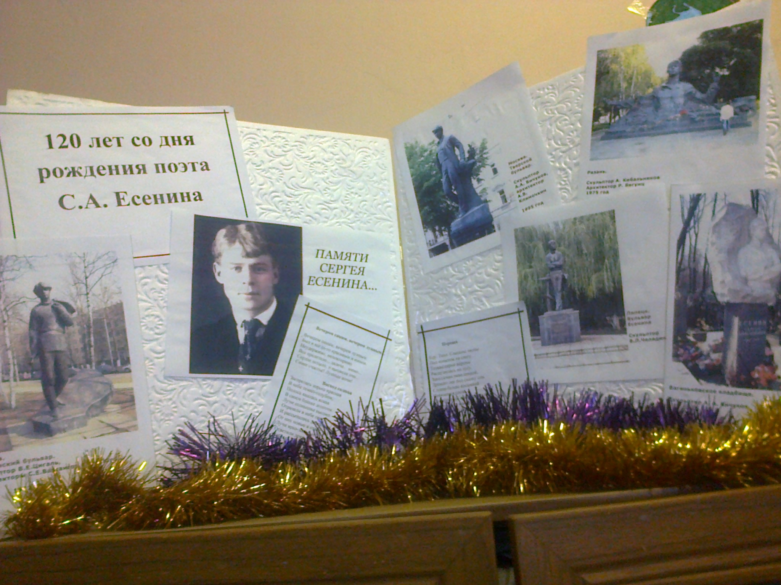

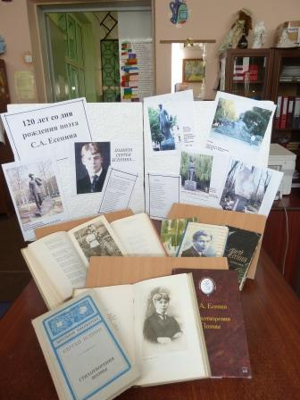
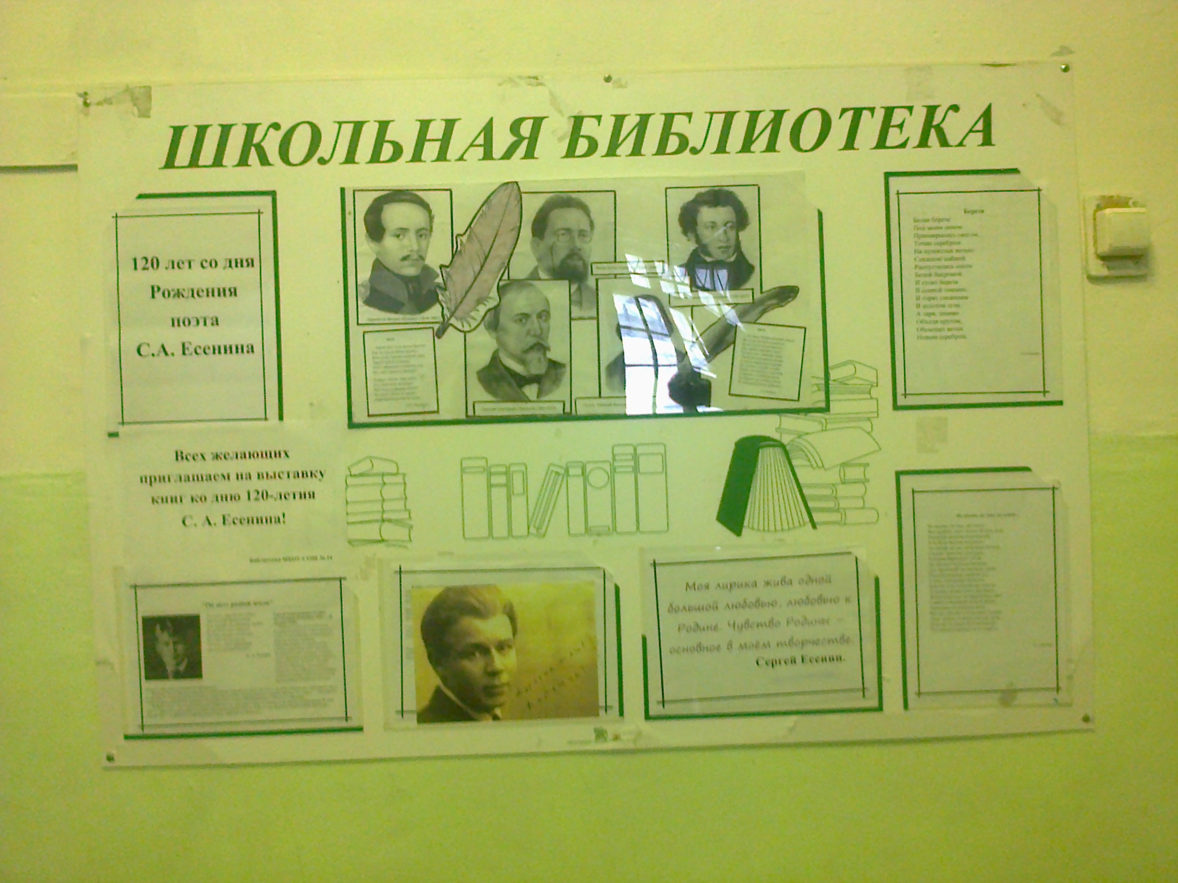

Списки литературы для внеклассного чтения

Список внеклассной литературы для 1 класса:

«Мужик и медведь»
«Сестрица Аленушка и братец Иванушка»
«Кузьма Скоробогатый»
Л.Толстой «Липунюшка»
В. Бианки «Как Муравьишка домой спешил»
В.Катаев «Цветик-семицветик»
Г.Корнилова «Наш знакомый Бумчик»
Е.Чеповецкий «Непоседа, Мякиш и Нетак»
«Снегурочка»
«У страха глаза велики»
«Мороз, ветер и солнце»
«Морозко»
«Волшебное кольцо»
«Кот, петух и лиса»
В.Одоевский «Мороз Иванович»
Д.Мамин-Сибиряк «Сказка про храброго зайца»
А.Пушкин «Сказка о рыбаке и рыбке», «Сказка о мертвой царевне»
П.Ершов «Конек-горбунок»
Ш.Перро «Кот в сапогах», «Спящая красавица», «Мальчик-с-пальчик»
Братья Гримм «В стране небывалой», «Сказка о рыбаке и его жене», «Храбрый портной»
Г.Х.Андерсен «Огниво»
А Толстой «Золотой ключик, или приключения Буратино»
К. Паустовский «Растрепанный воробей»
И.Акимушкин «Природа чудесница»
А.Гайдар «Чук и Гек»
Л.Пантелеев «Честное слово»
Н.Носов «Мишкина каша», «Заплатка», «Фантазеры», «Живая шляпа», «Приключения Незнайки»
В.Драгунский «Что я люблю», «Что любит Мишка», «Заколдованная буква», «Сверху вниз, наискосок»
О.Кургузов «Рассказы маленького мальчика»
Л.Муур «Крошка Енот»
Д.Биссет «Беседы с тигром»
О.Пройслер «Маленькая Баба Яга», «Маленький Водяной»
Р.Киплинг «Откуда у слона такая глотка», «Откуда взялись броненосцы», «Слоненок»
Дж.Родари «Сказки по телефону», «Приключения Чиполлино», «Приключения голубой стрелы»
Б.Житков «Рассказы о животных»
В. Чаплина «Крылатый будильник», «Мушка»
П.Бажов «Серебряное копытце»
Э.Успенский «Дядя Федор, Пес и Кот»
В.Губарев «Королевство кривых зеркал»
Г.Остер «Бабушка удава»
Л.Лагин «Старик Хоттабыч»
А.Линдгрен «Малыш и Карлсон»

Список внеклассной литературы для 2 класса:

«Летучий корабль»
«Иван-царевич и серый волк»
«Финист – ясный сокол»
«Волшебная лампа Аладдина» (арабская сказка)
«Женщина, которая жила в бутылке» (английская сказка)
«Святогор и Илья Муромец»
«Илья Муромец и Соловей-разбойник»
А.Пушкин «Сказка о царе Салтане»
Н.Некрасов «Дед Мазай и зайцы»
Н.Гарин-Михайловский «Детство Тёмы»
Ш.Перро «Рике с хохолком»
Г.Х.Андерсен «Гадкий утенок», «Русалочка», «Стойкий оловянный солдатик»
А.Милн «Винни-Пух и все-все-все»
В.Гауф «Маленький Мук»
Д.Мамин-Сибиряк «Серая шейка»
В.Гаршин «Лягушка-путешественница»
Ю.Коваль «Соловьи», «Шамайка»
Ю.Дмитриева «О природе для больших и маленьких»
А.Гайдар «Горячий камень»
К.Паустовский «Стальное колечко»
В.Драгунский «Девочка на шаре»
Л.Петрушевская «Сказки»
С.Козлов «Сказки»
С.Лагерлеф «Путешествие Нильса с дикими гусями»
Д.Даррел «Моя семья и другие звери»
Д.Харрис «Сказки дядюшки Римуса»
К.С.Льюис «Лев, ведьма и платяной шкаф»
«Царевна-Несмеяна»
В.Голявкин «Рассказы»
Ю.Раскин «Когда папа был маленьким»
Г.Х.Андерсен «Снежная королева»
Дж.Родари «Джельсомино в стране лжецов»
Киплинг «Отчего у верблюда горб»
Э.Распе «Приключения Мюнхгаузена»
Э.Сетон-Томпсон «Уличный певец»
О.Пройслер «Маленькое привидение»
П.Треверс «Мери Поппинс»

Список внеклассной литературы для 3 класса:

Былина «Садко»
«Морской царь и Василиса премудрая»
«Семь Симеонов»
4. «Каша из топора»
«Марья Моревна»
«Иван – крестьянский сын и чудо-юдо»
«Солнце, Месяц и Ворон Воронович»
«Солдат и смерть»
М.Лермонтов «Бородино»
А.Чехов «Белолобый»
Л.Андреев «Петька на даче»
Саша Черный «Дневник Фокса Микки»
Л.Пантелеев «Рассказы»
Ф.Искандер «Рассказы»
А.Пушкин «Сказка о попе и работнике его Балде»
С.Аксаков «Аленький цветочек»
Л.Петрушевская «Сказки»
С.Козлов «Сказки»
П.Бажов «Медной горы хозяйка»
Дж.Родари «Планета Новогодних елок»
Э.Т.А.Гофман «Щелкунчик»
А.Сент-Экзюпери «Маленький принц»
А.Толстой «Детство Никиты»
С.Аксаков «Детские годы Багрова-внука»
Ю.Олеша «Три толстяка»
Л.Чарская «Сказки»
В.Некрасов «Приключения капитана Врунгеля»
К.Булычев «Тайна третьей планеты»
Е.Велтистов «Приключения Электроника»
А.Мошковский «Пятеро в звездолете»
О.Уайльд «Мальчик-звезда»
К.Льюис «Сказочные повести»
В.Гауф «Карлик Нос», «Калиф-аист»
Л.Керрол «Алиса в стране чудес»
Г.Х.Андерсен «Елка», «Волшебный фонарь»
Ш.Перро «Синяя борода»

Список внеклассной литературы для 4 класса:

И.А.Крылов «Волк и ягненок», «Ворона и лисица», «Свинья под дубом», «Волк на псарне»
А.С.Пушкин «Руслан и Людмила»
Н.В.Гоголь «Вечера на хуторе близ Диканьки», «Заколдованное место»
Н.А.Некрасов «На Волге»
А.П.Чехов «Хирургия»
И.С.Тургенев «Муму»
И.А.Бунин «Косцы»
А.И.Куприн «Тапер»
И.П.Бажов «Медной горы хозяйка»
С.Я.Маршак «Двенадцать месяцев»
А.П.Платонов «Никита»
В.П. Астафьев «Васюткино озеро»
К.М.Симонов «Майор привез мальчишку из лафета»
А.Т.Твардовский «Рассказ танкиста»
Р.Стивенсон «Вересковый мед»
Д.Дефо «Робинзон Крузо»
Г.Х.Андерсен «Снежная королева»
М.Твен «Приключения Тома Сойера»
Д.Лондон «Сказание о Кише»
«Царевна – лягушка»
«Иван – крестьянский сын и чудо-юдо»
«Подвиг отрока – киевлянина и хитрость воеводы Претича»
Миф «Сотворение Земли»

Список внеклассной литературы для 5 класса:

- Отечественная литература.

Алексеев С. П. «Богатырские фамилии», «История крепостного мальчика», «Небывалое бывает», «Птица-слава», «Рассказы о Степане Разине», «Рассказы о Суворове и русских солдатах».
Бианки В. В. «Одинец».
Булычёв Кир «Атлантида :Боги и герои»;Из историй об Алисе; «Великий Дух и беглецы».
Велтистов Е. С. Из цикла об Электронике.
Волков А. М. «Волшебник Изумрудного города», «Царьградская пленница».
Головина В. А. «Египет: Боги и герои».
Губарев В. Г. «Королевство кривых зеркал».
Детская энциклопедия для ленивых.
Джаксон Т. Н. (В сост. кн. участвовал Саша Смирнов ). «Скандинавия: Боги и герои».
Достян Р. «Кинто».

- Древнерусская литература:
-«Гнездо орла»;
-«Повесть о Евпатии Коловрате»;
-«Русская земля».
Зайцева Е. Е., Яхнин Л. Л. «Эльдорадо: Боги и герои».
Карамзин Н. М. «Дремучий лес», «Прекрасная царевна и счастливый карла».
Карпов А. Ю. «Сказания русской летописи».
Катаев В. П. « Сын полка».
Кончаловская Н. П. « Наша древняя столица».
Короленко В. Г. « Дети подземелья».
Котляр Е. С. «Африка: Боги и герои».
Крутогоров Ю. « Крещение Руси».
Крыжановская Е. Сказочная трилогия о принцессе Юте-«Принцесса Юта и суп с каракатицей», «Принцесса Юта и Людоедова бабушка», «Принцесса Юта и дудочка Крысолова».
Крылов И. А. «Лебедь, Рак и Щука», «Свинья под дубом», «Осёл и Соловей», «Петух и жемчужное зерно»( в сопоставлении с басней Эзопа «Петух и Алмаз»), «Волк и Ягнёнок» (в сопоставлении с басней Сумарокова А. П. «Волк и Ягнёнок»)-по выбору учителя и учащихся.
Куликов А. Н. «Америка: Боги и герои».
Лагин Л. И. «Старик Хоттабыч».

- Литература 18 века:
-Болотов А. Т. «Детская философия» (фрагмент из разговора 14).
-Курганов Н. Г. «Письмовник» (фрагменты по выбору).
-Новиков Н. И. «Детское чтение для сердца и разума» ( фрагменты по выбору).
Машкин Г. «Синее море, белый пароход».
Моисеева К. М. «Караван идёт в Пальмиру».
Некрасов А. К. «Приключения капитана Врунгеля».
Олеша Ю. К. «Три толстяка».
Отечественная лирика ХIХ столетия ( по выбору учителя и учащихся).
Отечественная лирика ХХ столетия ( по выбору учителя и учащихся).
Паустовский К. Г. « Заячьи лапы», «Кот-ворюга», «Старый повар».

- Первые поэтические произведения для детей.
-Полоцкий Симеон . «Предисловие», «Честь»;
-Савватий. «Сия зримая малая книжица…»(из разных стихотворений).
Петрухин В. Я. «Славяне».
Пименова И. К. «Заря нового времени», «История древнего мира: от начала времён», «История Руси Великой от начала веков», «Россия молодая».
Пименова И. К., Рассоха И. Н. «Кто родился раньше всех», «Тайны древних цивилизаций».
Пименова И. К., Рассоха И. Н., Соломадин И. М., Соломадина Н. А. «Рождение Руси».
Пименова И. К., Соломадин И. М., Соломадина Н. А. «Честь, крест и меч».
«Повесть временных лет» (адаптированные детские издания).
Погодин Р. П. «Книжка про Гришку».
Пришвин М. М. «Остров спасения», «Предательская колбаса», «Этажи леса».
Прокофьева С. Л. «Лоскутик и облако», «Повелитель волшебных ключей», «Ученик волшебника», «Остров капитанов», «Астрель и Хранитель Леса».
Редько-Добровольская Т. И. «Япония: Боги и герои».
Русские народные сказки (по выбору, например: «Белая уточка», «Крошечка-Хаврошечка», «Морозко», «Сивка-бурка», «Финист-Ясный Сокол», «Три царства-медное, серебряное и золотое»).
Рылеев К. Ф. «Иван Сусанин», «Олег Вещий», «Боян» ( по выбору).
Толстой А. К. «Край ты мой, родимый край!...», «Курган», «Илья Муромец».
Царство людей:Одежда, утварь, обычаи, оружие, украшения народов древних и новых времён: Энциклопедия для малышей и всех, всех, всех.
Юдин Г. Н. «Нечаянная радость: Христианские рассказы, сказки, притчи».
Языков Н. М. «Две картины», «Евпатий», «Конь», «Пловец», «Родина», «Услад»((отрывок).
Яковлев Ю. А. «Багульник», «Разбуженный соловьями».

- Зарубежная литература.
Андерсен Г. Х. « Снежная королева», «Русалочка», «Огниво».
Барри Д. «Питер Пэн».
Блайтон Э. «Тайна барабанного боя», «Тайна маленького оборвыша»; из циклов о : Тайной Семёрке; Великолепной Пятёрке, Пятерых Тайноискателях.
Де Бомон Л. «Красотка и чудовище».
Гауф В. «Рассказ о калифе-аисте», «Холодное сердце».
Готорн Н. «Снегурочка» («Как дети сотворили чудо»).
Дефо Д. «Робинзон Крузо» (детский вариант).
«Калевала». Финно-угорский эпос.
«Кантелетар»-Собрание карело-финских песен и баллад (рун).
Киплинг Дж. Р. «Маугли».
Корчак Я. «Король Матиуш Первый», «Король Матиуш на необитаемом острове».
Лагерлеф С. « Путешествие Нильса с дикими гусями».
Линдгрен А. « Приключения Кале Блюмквиста-сыщика», «Расмус-бродяга», «Ронья, дочь разбойника».
Льюис К. С. «Хроники Нарнии»: «Племянник чародея», «Лев, колдунья и платяной шкаф», «Конь и его мальчик», «Принц Каспиан», «Странствие к свету», «Серебряное кресло», «Последняя битва».
Мифы Древней Индии.
Мифы и легенды Древнего Египта.
Мифы и легенды Древней Греции.
Онуа Д. «Красавица Золотые кудри».
Перро Ш. « Рике с хохолком», « Ослиная кожа», « Спящая красавица».
Распе Э. « Приключения барона Мюнхгаузена» (детский вариант).
Ролинг Дж. К. « Гарри Поттер и философский камень», «Гарри Поттер и тайная комната», « Гарри Поттер и узник Азкабана».
Санд Ж. «Грибуль».
Сетон-Томпсон Э. « Маленькие дикари».
Сказки народов мира ( по выбору).
Твен М. « Приключения Тома Сойера», «Приключения Гекльберри Финна», «Том Сойер-сыщик» и др.
Треверс П. «Мери Поппинс».
Уйда (Раме Л.). Нелло и Патраш.
Харрис Д. « Сказки дядюшки Римуса».
Экхольм Я. « Тута Карлсон, Людвиг четырнадцатый и совсем другие», «Тута Карлсон, первая и единственная».
Эмар Г. «Твёрдая рука».
Эмден Э. «Дом с волшебными окнами».
Янсон Т. «Мумми-тролль и комета», « Шляпа волшебника».

Список внеклассной литературы для 6 класса:

- Отечественная литература.
Аксаков С. Т. «Детские годы Багрова-внука» (фрагменты).
Алексин А. Г. «Очень страшная история».
Альтов Г. Из «Легенд о звёздных капитанах».
Астафьев В. П. «Капалуха».
Бажов П. П. «Малахитовая шкатулка», « Медной горы Хозяйка».
Блохин Н. «Диковинки красного угла».
Будогоская Л. А. «Повесть о рыжей девочке», «Часовой».
- Былины русского народа.
Вознесенская Ю. Н. Трилогия «Юлиана»- «Юлиана, или Игра в киднеппинг», «Юлиана, или Опасные игры» , «Юлиана, или Игра « в дочки-мачехи».
Гайдар А. П. « Военная тайна», «Судьба барабанщика».
Григорович Д. В. « Гуттаперчевый мальчик».
Дубов Н. И. « Беглец».
Железников В. К. « Чудак из 6-Б».
Иванов А. Б. «Нетленное сокровище».
Иванов С. А. « Его среди нас нет».
Катаев В. П. «Белеет парус одинокий», «Хуторок в степи», «Волны Чёрного моря».
Кассиль Л. А. «Будьте готовы, Ваше высочество!».
Кассиль Л. А., Поляновский М. Л. «Улица младшего сына».
Крапивин В. П. Из цикла о Великом Кристалле; «Всадники со станции Роса».
Куприн А. И. «Белый пудель», «Тапёр».
Лермонтов М. Ю. « Ашик-Кериб».
Немировский А. И. « Мифы Древней Эллады»
Никитин И. С. « Встреча зимы», « Душный воздух, Дым лучины…».

Отечественная лирика ХIХ столетия.

Отечественная лирика ХХ столетия.

Пантелеев Л. « Шкидские рассказы».
Пантелеев Л., Белых Г. « Республика Шкид».
Плещеев А. Н. « Старик», « Бабушка и внучек», « В бурю».
Рубинштейн Л. В. « Дедушка русского флота. (Исторические повести)».
Рыбаков А. Н. « Кортик», « Бронзовая птица», « Выстрел».
Семёнова И. И. « Кто ты такой».
Смирнов С. С. « Гаврош Брестской крепости».
Тэффи (Лохвицкая Надежда Александровна). «Неживой зверь», «Гурон».
Чудакова М. О. « Дела и ужасы Жени Осинкиной», «Тайна гибели Анжелики», « Портрет неизвестной в белом».
Чудинова Е. П. « Гардарика».

- Зарубежная литература.
Буссенар Л. « Капитан Сорви-голова».
Вайденманн А. « Багажная квитанция № 666».
Диккенс Ч. « Приключения Оливера Твиста».
Д,Эрвильи Э « Приключения доисторического мальчика».
Конан Дойль А. « Затерянный мир».
Кэрролл Л. «Алиса в стране чудес».
Линдгрен А. « Мио, мой Мио», « Мы на острове Сальткрока».
Лондон Дж. « До Адама», « Белый Клык».
Лутс О. « Весна».
Маршалл А. « Я умею прыгать через лужи».
Мало Г. « Ромен Кальбри».
Плутарх « Сравнительные жизнеописания» (Александр. Цезарь. Демосфен. Цицерон).
Райс К. «Розы миссис Черингтон».
Рид М. « Отважная охотница», « Оцеола-вождь семинолов», « Всадник без головы».
Рони старший. « Борьба за огонь», « Пещерный лев», «Вамирэх».
Скотт В. «Айвенго».
Шклярский А. « Томек в стране кенгуру», « Томек на тропе войны», « Приключения Томека на Чёрном континенте», « Таинственное путешествие Томека», « Томек у истоков Амазонки».
Уэллс Г. « Это было в каменном веке».
Ярункова К. « Единственная».

Список внеклассной литературы для 7 класса:

- Отечественная литература.
Алексин А. Г. « Безумная Евдокия», « Домашнее сочинение», « Звоните и приезжайте» ( по выбору).
Бабель И. Э. « История моей голубятни», « Пробуждение» ( по выбору).
Баруздин С. А. « Её зовут ёлкой».
Беляев А. Р. « Голова профессора Доуэля», « Человек-амфибия», « Ариэль».
Богомолов В. О. « Иван».
Брагин В. Г. « В Стране Дремучих Трав»: Роман-сказка.
Гайдар А. П. « Голубая чашка», « Горячий камень», « Дальние страны».
Герцен А. И. « Сорока-воровка».
Грин А. С. « Алые паруса», « Бегущая по волнам» ( и др. произведения по выбору учащихся).
Ефремов И. А. « На краю Ойкумены».
Кольцов А. В. Стихотворения ( по выбору).
Кравцова Н. Ф. « Из-за парты на войну», « От заката до рассвета».
Мурашова Е. В. « Класс коррекции».

Отечественная лирика ХIХ столетия.

Отечественная лирика ХХ столетия.

Пиляр Ю. Е. « Пять часов до бессмертия», « Всё это было».
Погодин Р. П. « Трень-брень», « Ожидание».
Полевой Н. А. « Избранная историческая проза» /Сост., вступ.и комм. А. С. Курилова/.
Путилов Б. Н. « Древняя Русь в лицах: Боги, герои, люди».
Рыбаков А. Н. « Приключения Кроша», « Каникулы Кроша», « Неизвестный солдат».
Рытхэу Ю. С. « Когда киты уходят».
Тендряков В. Ф. « Весенние перевёртыши».
Толстой А. К. « Князь Серебряный»; баллады.
Толстой А. Н. « Гиперболоид инженера Гарина».
Троепольский Г. Н. « Белый Бим, Чёрное ухо».
Фраерман Р. И. « Дикая собака Динго, или Повесть о первой любви».
Чарская Л. « Княжна Джаваха», « Лесовичка», « Волшебная сказка».
Ширяева Г. Д. « Гюрги-Дюрги-Дюк», « Человек Иван Чижиков, или Повесть о девочке из легенды».
Энциклопедический словарь юного историка: Всеобщая история/ Сост. Н. С. Елманова, Е. М. Савичева.

- Зарубежная литература.
Айтматов Ч. Т. « Белый пароход», « Ранние журавли».
Байяр Ж. Из цикла о Мишеле-детективе».
Берн П. « Лошадь без головы».
Блайтон Э. « Тайна подземного королевства», « Тайна орлиного гнезда».
Бонам Ф. « Тайна красного прилива».
Бонзон П.-Ж. « Тайна похищенного пса», « Тайна морского ежа», « Тайна старинного рояля», « Тайна зелёного осла».
Верн Ж. « Пятнадцатилетний капитан», « Дети капитана Гранта», « Таинственный остров».
Дюма А. « Три мушкетёра».
Киплинг Дж. Р. « Ким».
Клансье Ж. Э. « Детство и юность Катрин Шарон».
Купер Ф. « Зверобой», « Пионеры», « Последний из могикан», « Следопыты» ( по выбору).
Ле Гуин У. « Маг ( Волшебник) Средиземноморья».
Линдгрен А. « Братья Львиное Сердце».
Лондон Д. « Белое Безмолвие», « В далёком краю», « Зов предков».
Лофтинг Х. « Приключения доктора Дулитла».
Лутс О. « Ученик Вальтер», « На задворках».
Маршалл А. « Это трава», « В сердце моём».
Моуэт Ф. « Тайна могилы викинга», « Собака, которая не хотела быть просто собакой».
Олдридж Дж. « Мой брат Том».
Оливье Ж. « Поход викингов».
Сетон-Томпсон Э. « Ральф в лесах».
Де Сент-Экзюпери А. « Маленький принц».
Толкиен Дж. Р. Р. « Хоббитания».
Уитни Ф. « Тайна чаек».
Хаггард Г. Р. « Дочь Монтесумы».
Список внеклассной литературы для 8 класса:

- Отечественная литература.
Аверченко А. Т. Рассказы ( по выбору учащихся).
Анненский И. Ф. « Старая шарманка», « В вагоне», « Старая усадьба», « Среди миров» и др. произведения из книги стихов « Кипарисовый ларец» ( в предпрофильных классах-гуманитарных и филологических).
Ахматова А. А. Книги стихов « Вечер», « Белая стая» ( в предпрофильных классах- гуманитарных и филологических).
Бакланов Г. Я. « Навеки девятнадцатилетние».
Бальмонт К. Д. Произведения из книги стихов « Под северным небом» ( в предпрофильных классах-гуманитарных и филологических.
Беляев А. Р. « Властелин мира», « Человек, потерявший лицо», « Последний человек из Атлантиды», « Продавец воздуха», « Прыжок в ничто».
Бондарев Ю. В. « Батальоны просят огня».
Быков В. « Обелиск», « Сотников».
Вознесенская Ю. Н. « Путь Кассандры, или путешествие с макаронами», « Приключения Ланселотта».
Гайдар А. П. « Школа», « Дальние страны».
Друнина Ю. В. Лирика ( по выбору учителя и учащихся).
Дубов Н. И. « Небо с овчинку», « Мальчик у моря».
Ефремов И. А. « Туманность Андромеды».
Есенин С. А. Лирика ( по выбору учителя и учащихся).
Железников В. К. « Чучело».
Каверин В. А. « Два капитана».
Минаев Б. « Детство Лёвы».
Ибрагимбеков М. « За всё хорошее-смерть».
Карамзин Н. М. « Предания веков» ( Сказания, легенды, рассказы из « Истории государства Российского»).
Лермонтов М. Ю. « Маскарад».
Лёвшин В. А. « Магистр Рассеянных Наук».
Немировский А. И. « Легенды ранней Италии и Рима»; « Мифы и легенды Древнего Востока».
Орлов С. С. Лирика ( по выбору).

Отечественная лирика ХIХ столетия.
Отечественная лирика ХХ столетия.

Платонов А. П. « Джан».
Приставкин А. И. « Ночевала тучка золотая», « Кукушата, или Жалобная песнь для успокоения сердца».
Пушкин А. С. Лирика ( по выбору). « Домик в Коломне».
Распутин В. Г. « Живи и помни», « Пожар», « Прощание с Матёрой» ( по выбору).
Соломка Н. « Белая лошадь- горе не моё».
« Строка, оборванная пулей» ( стихотворения поэтов, погибших на фронтах Великой Отечественной войны).
Стругацкий А. Н., Стругацкий Б. Н. « Понедельник начинается в субботу», « Страна багровых туч».
Толстой А. Н. « Аэлита».
Толстой Л. Н. « Детство», « Отрочество», « Севастопольские рассказы»( в предпрофильных классах-гуманитарных и филологических).
Цветаева М. И. « Моим стихам, написанным так рано…», « Идёшь, на меня похожий…» и другие произведения по выбору ( в предпрофильных классах-гуманитарных и филологических).
Энциклопедия для детей. Т. 1. Всемирная история./Гл.ред и сост.С. Т. Исмаилова/.
Энциклопедия для детей. Т. 5.,ч. 1. История России и её ближайших соседей/Сост. С. Т. Исмаилова/.
Энциклопедия для детей. Т. 5., ч. 2. История России. От дворцовых переворотов до эпохи Великих реформ.
Энциклопедия для детей. Т. 5., ч. 3. История России. ХХ век./Сост. С. Т. Исмаилова/.
Ян В. « Чингисхан», « Батый», « К последнему морю»», « Юность полководца» ( по выбору).

- Зарубежная литература.
Брэдбери Р. « Вино из одуванчиков», « 451* по Фаренгейту».
Голдинг У « Повелитель мух».
Гюго В. « Отверженные», « Человек, который смеётся», « Собор Парижской Богоматери» ( по выбору).
Диккенс Ч. « Дэвид Копперфилд» ( в предпрофильных классах-гуманитарных и филологических).
Кервуд Дж. « Необыкновенные приключения капитана Плюма», « Пылающий лес».
Кин К. Из серии книг о Нэнси Дру.
Киплинг Дж. Р. « Свет погас», « Отважные мореплаватели», « Лиспет»; рассказы ( по выбору учителя и учащихся).
Коллинз У. « Лунный камень».
Конан Дойль А. « Рассказы о Шерлоке Холмсе».
Пристли Д. Б. « 31 июня».
Сабатини Р. « Одиссея капитана Блада».
Смаллиан Р. « Как называется эта книга?».
Твен М. « Янки из Коннектикута при дворе короля Артура».
Тим Том « Научные забавы: интересные опыты, самоделки, развлечения».
Толкиен Д. Р. « Повелитель колец».
Уэллс Г. « Человек-невидимка», « Война миров».

Список внеклассной литературы для 9 класса:

- Отечественная литература.
Аксёнов В. П. « Московская сага» ( в предпрофильных классах-гуманитарных и филологических).
Астафьев В. П. « Царь-рыба».
Баруздин С. А. « Тася», « Повторение пройденного»-в предпрофильных классах ( гуманитарных и филологических).
Бондарев Ю. В. « Горячий снег».
Булгаков М. А. « Собачье сердце»; рассказы и фельетоны.
Бунин И. А. Лирика; « Чистый понедельник» и другие рассказы по выбору учащихся. Цикл « Тёмные аллеи»- в предпрофильных классах-(гуманитарных и филологических).
Быков В. В. « Дожить до рассвета», « Знак беды», « Пойти и не вернуться» ( по выбору учителя и учащихся).
Васильев Б. П. « Завтра была война».
Волков О. В. « Век надежд и крушений» ( в предпрофильных классах-гуманитарных и филологических).
Гоголь Н. В. « Петербургские повести» ( в предпрофильных классах-гуманитарных и филологических).
Жигулин А. В. « Чёрные камни»; стихотворения по выбору.
Замятин Е. И. Повести и рассказы ( по выбору).
Ильф И., Петров Е. « Двенадцать стульев».
Каверин В. А. « Открытая книга» ( в предпрофильных классах-гуманитарных и филологических).
Ключевский В. О. « Исторические портреты .Деятели исторической мысли».
Крапивин В. П. «Амплуа Грина» . «Роман о песчинках Времени:Фантастический роман».
Куприн А. И. « Гранатовый браслет», « Поединок» ( в предпрофильных классах).
Лермонтов М. Ю. « Вадим».
Обручев В. А. « Земля Санникова», « Плутония».

Отечественная лирика ХIХ столетия.

Отечественная лирика ХХ столетия.

Платонов А. П. « Сокровенный человек», « Песчаная учительница», « В прекрасном и яростном мире», « Девушка Роза», « На могилах русских солдат»; рассказы ( по выбору); « Ювенильное море» ( в предпрофильных классах).
Полонский Г. И. « Доживём до понедельника».
Полонский Я.П. Стихотворения ( по выбору).
Поэзия « серебряного века» русской литературы ( по выбору учителя и учащихся).
Распутин В. Г. « Последний срок».
Рыбаков А. Н. « Дети Арбата».
Симонова Л. « Круг».
Толстой Л. Н. « Люцерн», « Крейцерова соната», « После бала» ( в предпрофильных классах).
Тырданов И. В. « Битва пророков».
Улицкая Л. Рассказы ( по выбору); « Казус Кукоцкого» ( в предпрофильных классах).
Чехов А. П. Рассказы (по выбору).
Чудинова Е. П. « Ларец», « Лилея».
Шаламов В. Т. « Колымские рассказы» ( в предпрофильных классах).
Щербакова Г. « Отчаянная осень», « Вам и не снилось..», « Дверь в чужую жизнь» ( и др. произведения по выбору).
Энциклопедия для детей:Дополнительный том.Российские столицы. Москва и Санкт-Петербург./гл.ред. В. А. Володин/.

- Зарубежная литература.
Амаду Ж. « Генералы песчаных карьеров».
Байрон Дж. Г. Н. « Гяур», « Еврейские мелодии».
Бальзак О. де « Гобсек», « Евгения Гранде» ( в предпрофильных классах).
Бронте Ш. « Джен Эйр».
Бронте Э. « Грозовой перевал».
Диккенс Ч. « Жизнь и приключения Николаса Никльби» ( в предпрофильных классах).
Кьюсак Д. « Солнце-это ещё не всё…».
Лондон Д. « Маленькая хозяйка большого дома», « Железная пята»; рассказы ( по выбору).
Маккалоу К. « Поющие в терновнике».
Мериме П. « Кармен», « Таманго», « Двойная ошибка».
Митчелл М. « Унесённые ветром».
О, Генри. Новеллы ( по выбору).
По Э. Новеллы ( по выбору).
Ремарк Э. М. « Триумфальная арка», « Жизнь взаймы» ( в предпрофильных классах).
Стендаль Ф. « Красное и чёрное» ( в предпрофильных классах-гуманитарных и филологических).

Список внеклассной литературы для 10 класса:

- Отечественная литература.
Батюшков К. Стихотворения по выбору.
Баратынский Е. Стихотворения по выбору.
Булгаков М. « Дни Турбиных».
Володин А. « Старшая сестра».
Гоголь Н. В. « Невский проспект», « Нос».
Гончаров И. А. « Обыкновенная история», « Фрегат» Паллада».
Достоевский Ф. М. « Неточка Незванова», « Идиот».
Жуковский В. А. « Двенадцать спящих дев».
Замятин Е. « Мы».
Казаков Ю. «Во сне ты горько плакал».
Конецкий В. Произведение по выбору.
Лесков Н. С. « Очарованный странник», « Леди Макбет Мценского уезда».
Лермонтов М. Ю. « Сцена из Фауста», « Горные вершины», « Маскарад», « Демон».
Пушкин А. С. « Деревня», « Домовому», стихотворения, обращённые к Е. К. Воронцовой, « Арап Петра Великого», « Русалка», « Борис Годунов».
Олеша Ю. « Зависть».
Распутин В. « Живи и помни».
Тендряков В. « Расплата».
Толстой Л. Н. « Смерть Ивана Ильича».
Трифонов Ю. « Другая жизнь».
Тургенев И. С. « Фауст», « Дворянское гнездо», « Рудин».
Шварц Е. « Тень».
Шолохов М. « Тихий Дон».
Шукшин В. « Алёша бесконвойный».
Эренбург И. « Люди. Годы. Жизнь.».
Лирические произведения А. Блока, Н. Заболоцкого, Д. Самойлова, Н. Рубцова, А. Фета, В. Высоцкого, А. Галича, А. Т. Твардовского.

- Зарубежная литература.
Арро В. « Смотрите, кто пришёл».
Голсуорси Дж. « Сага о Форсайтах».
Лондон Дж. « Мартин Иден».
Кампанелла Т. « Город солнца».
Манн Т. «Лота в Веймаре».
Фолкнер У. « Шум и ярость».
Лирика П. Беранже, Г. Гейне.

Список внеклассной литературы для 11 класса:

- Отечественная литература.
Акунин Б. Произведение по выбору.
Ахмадуллина Б. Стихотворения по выбору.
Белый А. « На рубеже двух столетий».
Бродский И. Нобелевская лекция.
Булгаков М. « Белая гвардия».
Бунин И. А. « Деревня», « Антоновские яблоки», рассказы из цикла « Тёмные аллеи».
Вампилов А. « Прошлым летом в Чулимске».
Весёлый А. « Россия, кровью умытая».
Войнович В. « Мы лучше всех»
Высоцкий В. Лирика по выбору.
Гельман А. « Премия».
Горький А. М. « Мать», « Дело Артамоновых», « Егор Булычёв и другие», « Фома Гордеев», « Коновалов», « По Руси», « Лев Толстой».
Есенин С. « Русь Советская», « Москва кабацкая», « Чёрный человек», « Пугачёв», «Анна Снегина».
Куприн А. И. « Песнь Песней», « Поединок», « Листригоны», « Гамбринус», « Олеся» и др. рассказы.
Клюев Н. « Рождество избы», « Есть на свете край обширный…», « Мы-ржаные, толоконные…» и др. стихотворения по выбору.
Лавренёв Б. « Сорок первый».
Мандельштам О. « Шум времени».
Мариенгоф А. « Роман без вранья».
Маяковский В. В. « Хорошо», « Баня», « Клоп».
Набоков В. В. « Машенька», « Защита Лужина», « Подвиг», « Приглашение на казнь», « Лолита».
Окуджава Б. « Бедный Авросимов», « Путешествие дилетантов».
Платонов А. П. « Фро», « Река Потудань», « Старый механик», « В прекрасном и яростном мире», « Возвращение», « Котлован».
Пильняк Б. « Голый год».
Приставкин А. « Ночевала тучка золотая».
Серафимович А. « Железный поток».
Солженицын А. И. « Бодался телёнок с дубом», « Как нам обустроить Россию?», «Двести лет вместе».
Твардовский А. « Тёркин на том свете», « Дом у дороги».
Токарева В. Пьеса « Фантазия-экспромт».
Федин К. « Города и годы».
Фурманов Д. « Чапаев».
Цветаева М. « Мой Пушкин», « Федра», « Поэма конца», « Я пришла к поэту в гости…», « Нам свежесть слов и чувства простоту…», « Читатель», « А вы, мои друзья последнего призыва!...», « Все души милых на высоких звёздах…», « Летний сад», « Городу Пушкина».
Чехов А. П. « Случай из практики», « Враги», « В овраге», « Архиерей», « Невеста».

- Зарубежная литература.
Аполлинер Г. Стихотворения по выбору.
Брехт Б. « Мамаша Кураж и её дети».
Белль Г. « Глазами клоуна».
Голдинг У. « Повелитель мух».
Камю А. « Посторонний».
Кафка Ф. « Превращение».
Лорка Г. Лирика.
Манн Т. « Доктор Фаустус», « Волшебная гора».
Ницше Ф. « Антихристианин».
Оруэлл Дж. « 1984», « Скотный двор» ( по выбору).
Рильке Р. М. « Дуинезские элегии», « Сонеты к Орфею».
Ремарк Э. М. « На западном фронте без перемен», « Триумфальная арка».
Роллан Р. « Очарованная душа».
Фолкнер У. « Поджигатель».
Франс А. « Понтий Пилат».
Хемингуэй Э. « По ком звонит колокол», « Старик и море».
Чапек К. « Поэт».
Шоу Б. « Дом, где разбиваются сердца».
Сафо. Лирика.

Режим работы библиотеки

График работы библиотеки МБОУ-СОШ № 24
 | Понедельник | 09.00 - 13.00
 | Вторник | 09.00 - 13.00
 | Среда | 09.00 - 13.00
 | Четверг | 09.00 - 13.00
 | Пятница | 09.00 - 13.00
 | Суббота | выходной
 | Воскресенье | Выходной

Последняя пятница каждого месяца – санитарно-методический день (библиотека работать не будет)

Правила пользования школьной библиотекой

Правила пользования школьной библиотекой
МБОУ-СОШ № 24

1. Общие положения.

1.1. Правила пользования школьной библиотекой разработаны на основе Типовых правил пользования библиотеками, в соответствии с Положением о библиотеке общеобразовательного учреждения.
1.2. Правила пользования школьной библиотекой регламентируют общий порядок организации обслуживания читателей школьной библиотеки, права и обязанности библиотеки и читателя.
1.3. Библиотека обслуживает читателей:
- на абонементе (выдача произведений печати читателям на дом);
- в читальном зале (подразделение библиотеки, где читатели работают, прежде всего, с изданиями и другими документами, которые на дом не выдаются).
1.4. Режим работы библиотеки соответствует времени работы школы в соответствии с расписанием работы библиотеки.
1.5. Право свободного и бесплатного пользования библиотекой имеют учащиеся, сотрудники школы, родители (законные представители) учащихся школы.

2. Права читателей.

Читатель имеет право:
2.1. Пользоваться следующими бесплатными библиотечно-информационными услугами:
- иметь свободный доступ к библиотечным фондам и информации;
- получать во временное пользование из фонда библиотеки печатные издания и аудиовизуальные документы;
- получать консультационную и практическую помощь в поиске и выборе произведений печати и других источников информации;
- продлевать срок пользования литературой в установленном порядке;
- использовать справочно-библиографический аппарат: каталоги и картотеки на традиционных и машиночитаемых носителях;
- пользоваться справочно-библиографическим и информационным обслуживанием;
- получать библиотечно-библиографические и информационные знания, навыки и умения самостоятельного пользования библиотекой, книгой, информацией.
2.2. Принимать участие в мероприятиях, проводимых библиотекой.
2.3. Требовать соблюдения конфиденциальности данных о нем и перечне читаемых им материалов.
2.4. Обращаться для разрешения конфликтной ситуации к руководителю общеобразовательного учреждения.

Читатель обязан:
2.5. Соблюдать правила пользования библиотекой.
2.6. Бережно относиться к произведениям печати и другим носителям информации, полученным из фонда библиотеки (не делать в них пометок, подчеркиваний, не вырывать, не загибать страниц и т.д.).
2.7. Возвращать в библиотеку книги и другие документы в установленные сроки.
2.8. Не выносить книги и другие документы из помещения библиотеки, если они не записаны в читательском формуляре.
2.9. Пользоваться ценными и единственными экземплярами книг, справочными изданиями, только в помещении библиотеки.
2.10. При получении печатных изданий и других документов из библиотечного фонда читатель должен просмотреть их в библиотеке и в случае обнаружения дефектов сообщить об этом библиотечному работнику, который сделает на них соответствующую пометку.
2.11. При утрате и порче изданий и других документов нести ответственность в соответствии с законодательством РФ.
2.12. Не нарушать порядок расстановки литературы в фонде открытого доступа.
2.13. Не вынимать карточек из каталогов и картотек.
2.14 При выбытии из общеобразовательного учреждения вернуть в библиотеку числящиеся за ними издания и другие документы.
2.15. Соблюдать в библиотеке тишину и порядок.

3. Обязанности библиотеки.

Библиотека обязана:
3.1. Обеспечить бесплатный и свободный доступ читателей к библиотечным фондам и бесплатную выдачу во временное пользование печатной продукции.
3.2. Обеспечить оперативное и качественное обслуживание читателей с учетом их запросов и потребностей.
3.3. Своевременно информировать читателей обо всех видах предоставляемых услуг.
3.4. Предоставлять в пользование каталоги, картотеки, осуществлять другие формы библиотечного информирования.
3.5. Изучать потребности читателей в образовательной информации.
3.6. Вести консультационную работу, оказывать помощь в поиске и выборе необходимых изданий.
3.7. Проводить занятия по основам библиотечно-библиографических и информационных знаний.
3.8. Вести устную и наглядную массово-информационную работу; организовывать выставки литературы, библиографические обзоры, Дни информации, литературные вечера, игры, праздники и другие мероприятия.
3.9. Совершенствовать работу с читателями путем внедрения передовых компьютерных технологий.
3.10. Систематически следить за своевременным возвращением в библиотеку вы- данных произведений печати.
3.11. Обеспечить читателей необходимой литературой в каникулярное время.
3.12.Обеспечить сохранность библиотечных фондов, создать необходимые условия для хранения документов.
3.13. Проводить мелкий ремонт и своевременный переплет книг, привлекая к этой работе библиотечный актив.
3.14. Способствовать формированию библиотеки как центра работы с книгой и информацией.
3.15. Создавать и поддерживать комфортные условия для работы читателей.
3.16. Обеспечить режим работы в соответствии с потребностями учебного заведения.
3.17. Отчитываться о своей деятельности в соответствии с Положением о библиотеке.
3.18. Не использовать сведения о читателях, их интересах в иных целях, кроме научных и библиотечно-производственных.

4. Порядок пользования библиотекой.

4.1. Учащиеся школы записываются в библиотеку в индивидуальном порядке в соответствии со списками классов, сотрудники школы и родители (законные представители) - по паспорту.
4.2. На каждого читателя заполняется читательский формуляр. Формуляр читателя является документом, удостоверяющим факт и дату выдачи читателю документов из фонда, и приема их библиотечным работником.
4.3. При записи в библиотеку читатель должен быть ознакомлен с правилами пользования библиотекой и подтвердить обязательство об их выполнении своей подписью в формуляре читателя (исключение: учащиеся первых классов).
4.4. Учебная, методическая литература выдается читателям на срок обучения в соответствии с программой (с обязательной перерегистрацией в конце учебного года). Литературные произведения, изучаемые по программе на уроках, выдаются на срок в соответствии с программой изучения.
4.5. Очередная выдача документов из фонда библиотеки читателю производится только после возврата взятых им ранее, срок пользования которыми истек.
4.6. Редкие и ценные книги, альбомы, единственные экземпляры справочных изданий на дом не выдаются.
4.7. Число документов из фонда, выдаваемых для работы с ними в пределах библиотеки, не ограничивается.

